
云计算技术实验报告
[鲲鹏云上应用高可用部署]
姓名： | 顾凯琪
学号： | 226001624
课程名称： | 云计算技术
所在学院： | 信息科学与工程学院
专业班级： | 22级计算机科学与技术2班
任课教师： | 顾凯琪

实验项目名称 | 鲲鹏云上应用高可用部署
一、实验目的与要求：
关于实验：
本实验将介绍如何在鲲鹏平台上部署企业自动化办公（Office Automation，简称 OA）系统，如何将本地自建的 MySQL 数据库迁移到云数据库 GaussDB，以及如何在鲲鹏平台上部署应用的高可靠。

实验目的：
- 掌握华为云鲲鹏云服务的操作方法；
- 掌握自建数据库迁移到云数据库 GaussDB 的原理、流程和操作方法；
- 完成鲲鹏云平台应用的高可靠部署。

鲲鹏平台部署 OA 系统
- 掌握应用在华为云鲲鹏云服务器上的部署和配置流程。
- 掌握华为云数据库的部署和配置流程。

鲲鹏平台数据库迁移与部署
- 理解Java 应用连接数据库的基本原理。
- 掌握数据库数据迁移的基本原理和操作。
- 掌握部署 GaussDB(for MySQL)的方法。

鲲鹏平台应用高可用部署
- 了解和使用华为云弹性负载均衡 ELB 和弹性伸缩 AS 服务。
- 掌握在鲲鹏平台部署高可用架构的方法

二、实验环境：

实验设备详细信息
设备名称 | 设备型号 | 软件版本
鲲鹏平台 MySQL 服务器 ecs-mysql | 鲲鹏计算，通用计算增强型， kc1.la rge.2 | 2vCPUs | 4GB | openEuler 20.03 64bit
鲲鹏平台 OA 系统服务器 ecs-oa | 鲲鹏计算，通用计算增强型， kc1.2x large.2 | 8vCPUs | 16GB | openEuler 20.03 64bit with ARM
云数据库GaussDB(for MySQL)gauss-oa | GaussDB(for MySQL)，通用增强型， 16vCPUs | 64 GB | 兼容 MySQL 8.0

实验工具详细信息
名称 | 下载链接 | 用途
PuTTY | win64 位：  https://the.earth.li/~sgtatham/putty/  latest/w64/putty-64bit-0.74-  installer.msi | 远程登录工具
WinSCP | https://winscp.net/eng/download.php | 远程传输工具
Git | https://git-scm.com/downloads | 分布式版本控制系统
Maven | https://mirrors.huaweicloud.com/apa  che/maven/maven-  3/3.6.3/binaries/apache-maven-  3.6.3-bin.tar.gz | 软件项目管理工具
oasys_mysql | https://gitee.com/github- 5407963/oasys_mysql | OA 系统项目源代码
oasys_mysql.sql | https://obs-oa-zyl.obs.cn-north-  4.myhuaweicloud.com/oasys_mysql.  sql | OA 系统 MySQL 数据库脚本

三、实验方法（原理、流程图）

实验一：鲲鹏平台部署 OA 系统架构图
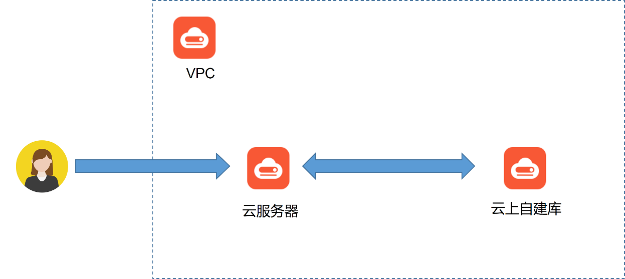
实验二：鲲鹏应用迁移系统架构图
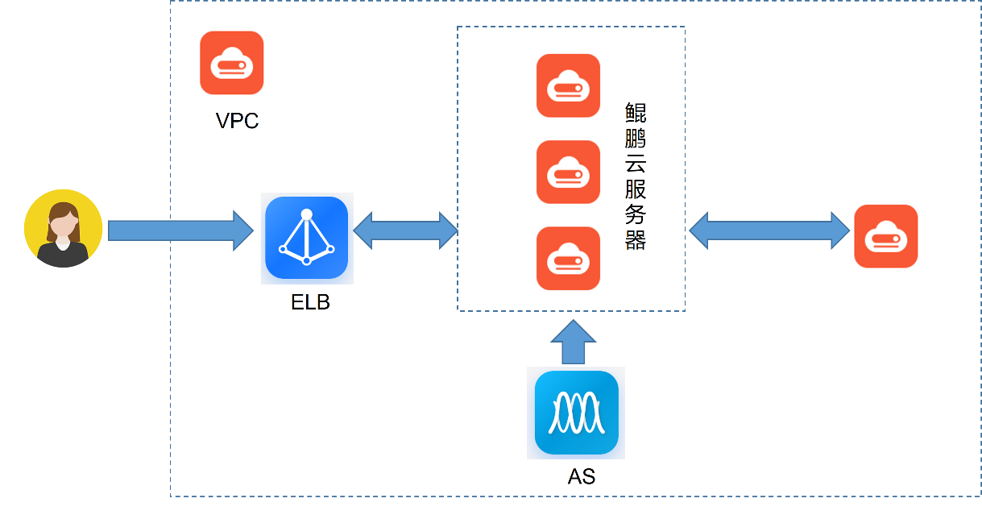
实验三：鲲鹏数据库迁移系统架构图
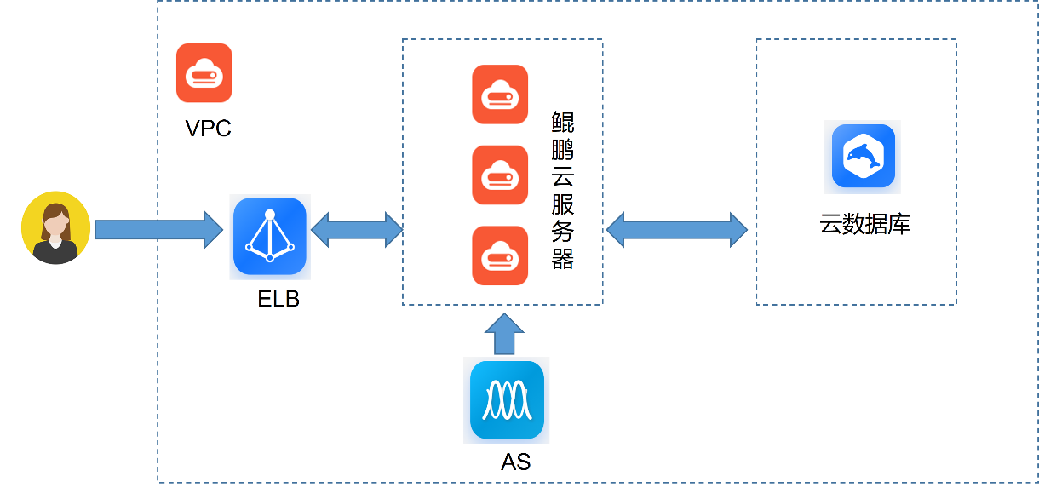
四、实验过程、步骤及内容
目录
一：弹性云服务器ECS部署 6
二：安装Cmake 9
三：安装MySQL 13
四：导入数据 17
五：部署第二个云服务器 17
六：安装Maven 20
七．部署云数据库 GaussDB 29
八．迁移数据 30
九．自启动设置 35
十．配置弹性负载均衡 38
十一.创建鲲鹏云服务器镜像 41
十二.购买弹性伸缩 42
十三.资源释放 48
问题与解决： 50

一：弹性云服务器ECS部署
在华为云首页， 单击右上角的“控制台 ”，进入控制台操作页面
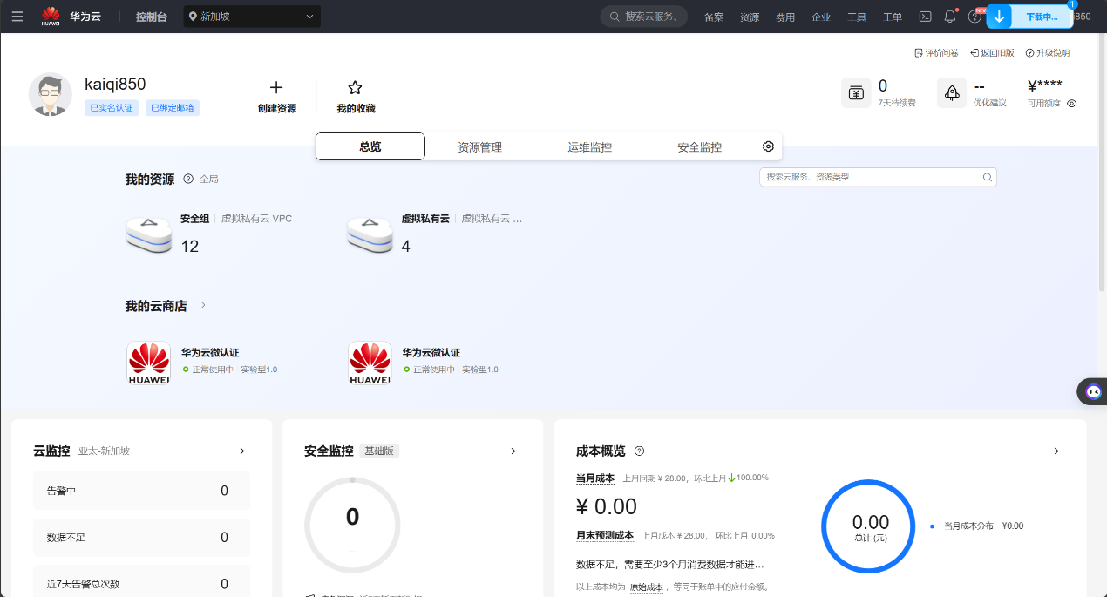

在页面左上角，选择区域“北京四” ，单击“服务列表 ”，选择“计算 -> 弹性云服务器 ECS” ，进入弹性云服务器列表页面。点击购买弹性云服务器ECS。
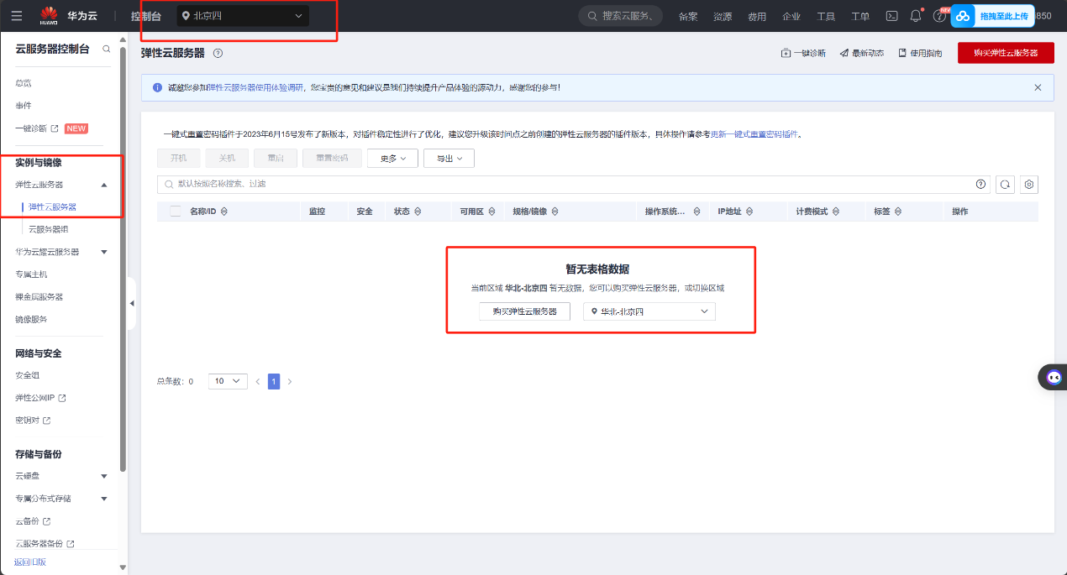
进入弹性云服务器的基础配置页面， 选择基础配置（按需计费，鲲鹏计算，鲲鹏通用计算增强型， kc1.2xlarge.2 8vCPUs | 16GB ，openEuler 20.03 64bit）， 单击“下一步：网 络配置 ”。
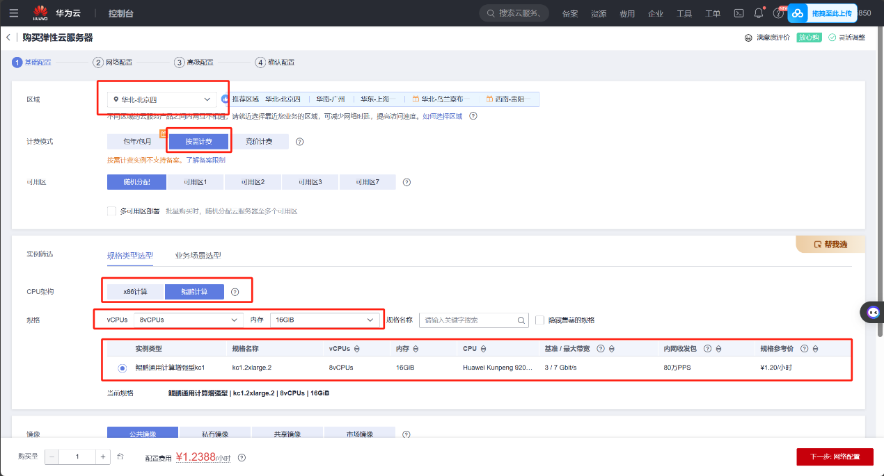

进入弹性云服务器的网络配置页面， 其中网络选择“vpc-default –> subnet-default -> 自动分配地址”，网络配置如下图所示：
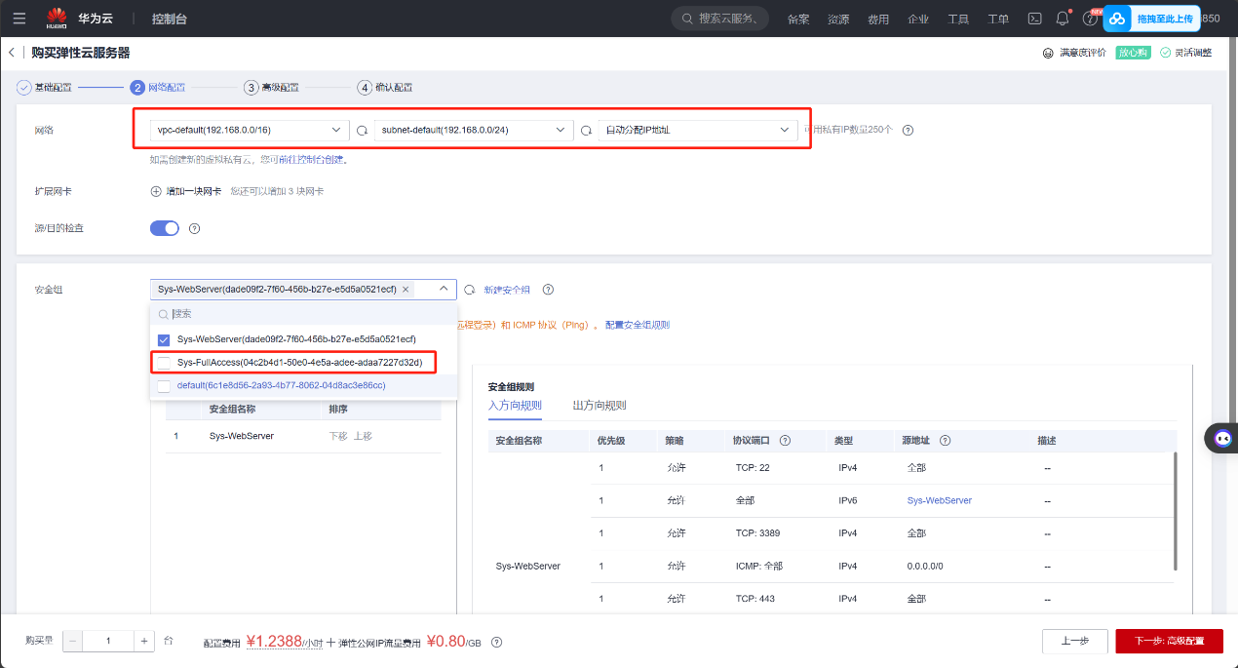

点击安全组刷新按钮，选择“sg-FullAccess”，公网带宽选择“按流量计费”和“5”Mbit/s带宽大小，单击“下一步：高级配置 ”。
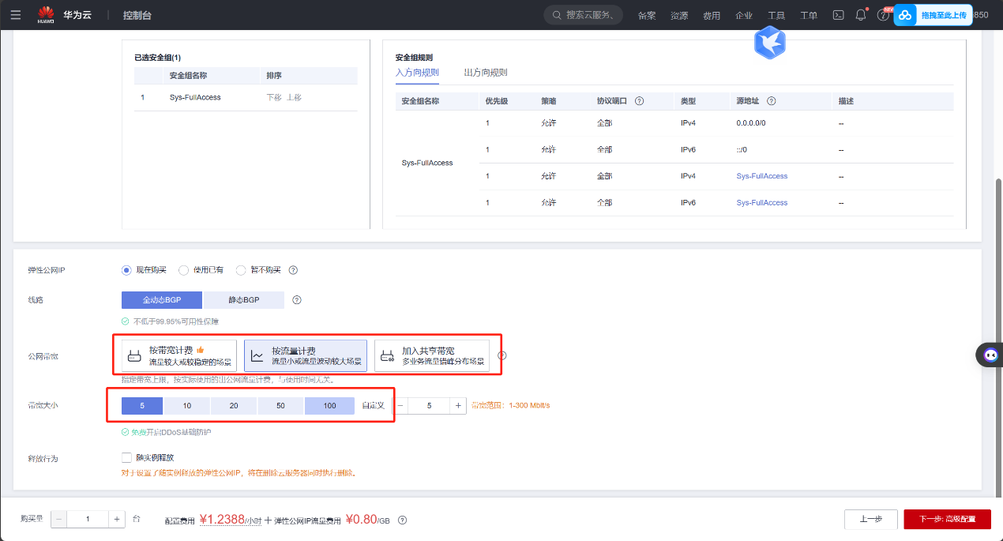

进入弹性云服务器的高级配置页面，高级配置如下图所示：
设置账号密码为：Jklzxcbnm1597538@
单击“下一步：确认配置 ”。
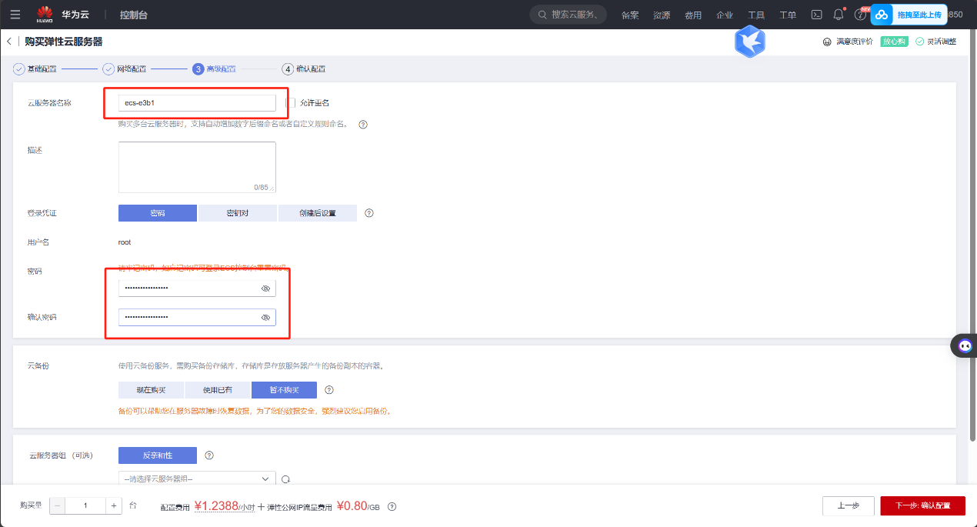

返回弹性云服务器列表页面，查看刚刚购买的弹性云服务 ，等待其状态变为“运行中” ， 记录其弹性 IP 地址。
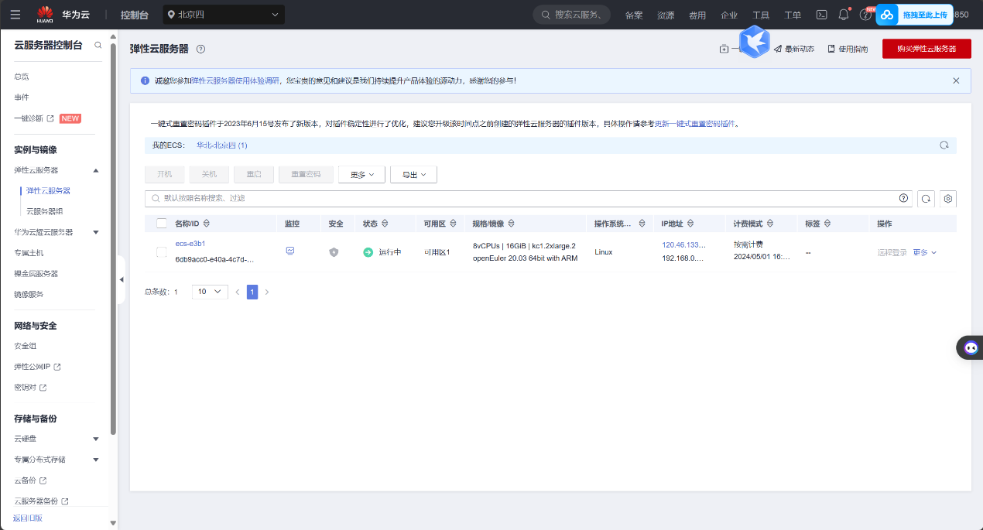

二：安装Cmake
在本地 PC 中打开 PuTTY 或其他 SSH 登录工具， 也可以使用云服务器右侧“远程登录 ”中的“CloudShell 登录 ”。 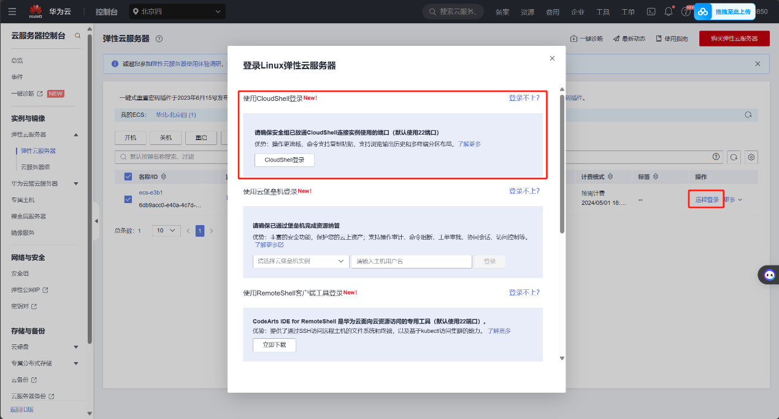
检查 CMake 是否安装， 返回内容如下所示，表示未安装 cmake ，需要安装 cmake。
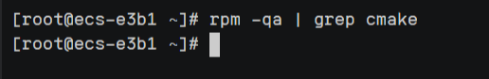

执行以下命令，安装所需依赖包。
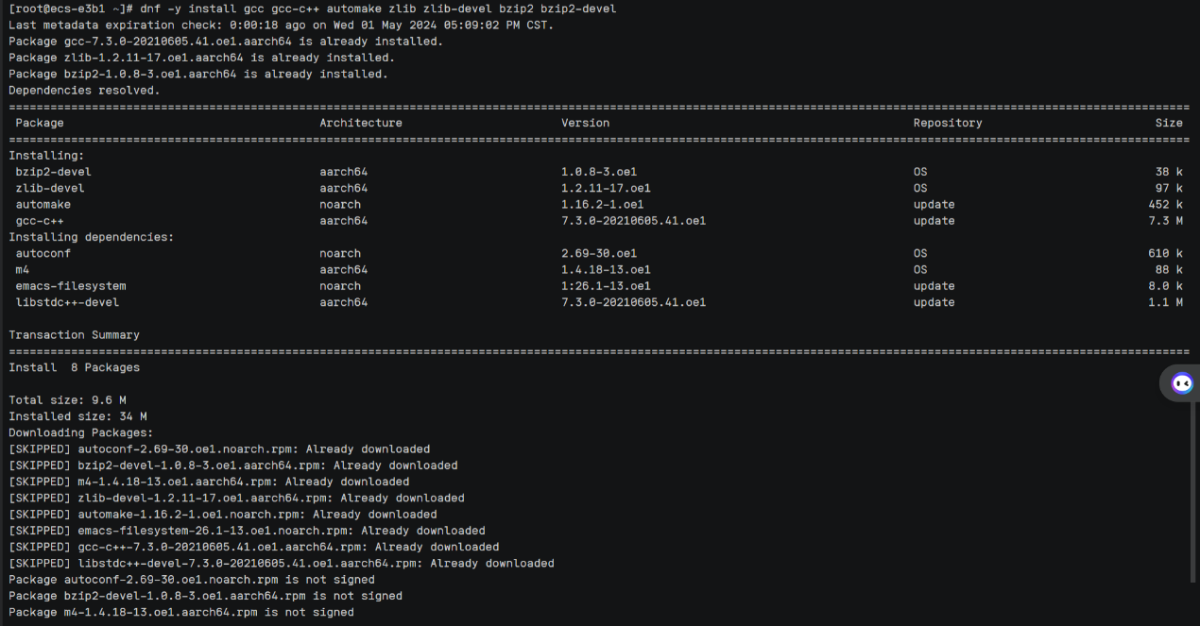
获取 CMake 源码，使用如下指令产生报错（地址过期）具体解决过程见[第五部分Q1&&S1]
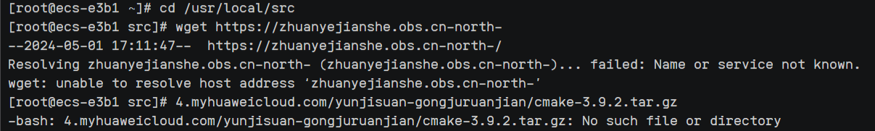

解压软件包:
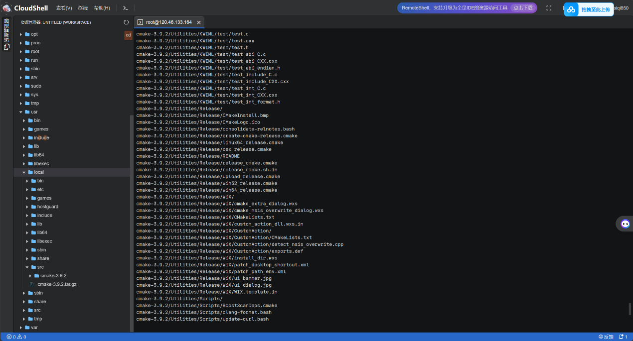
进入 CMake 的安装目录。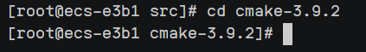
安装 CMake
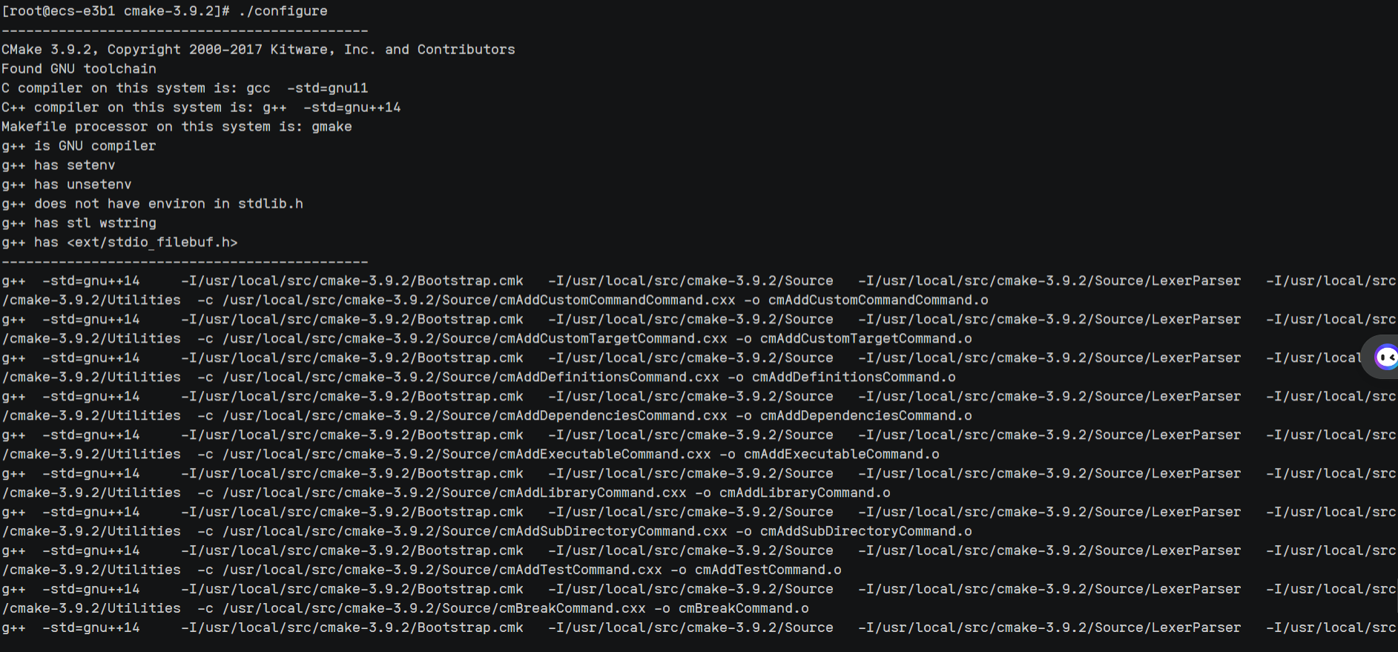
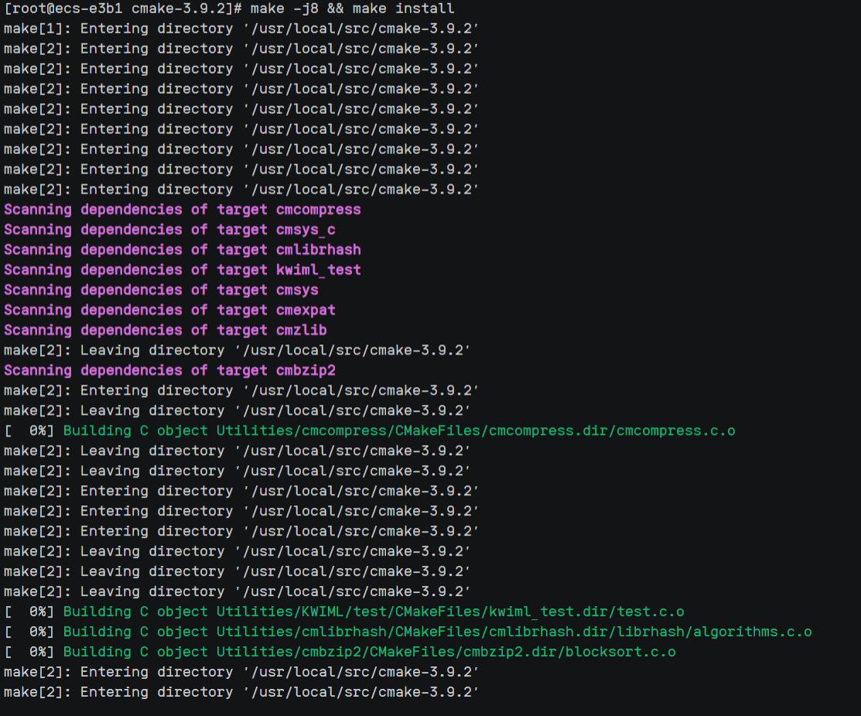
测试 CMake 是否安装完成， 返回内容如下所示，表示安装已经完成。
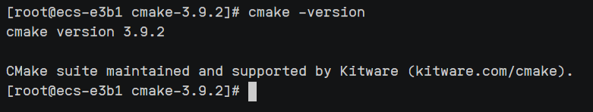
检查 GCC 编译器版本
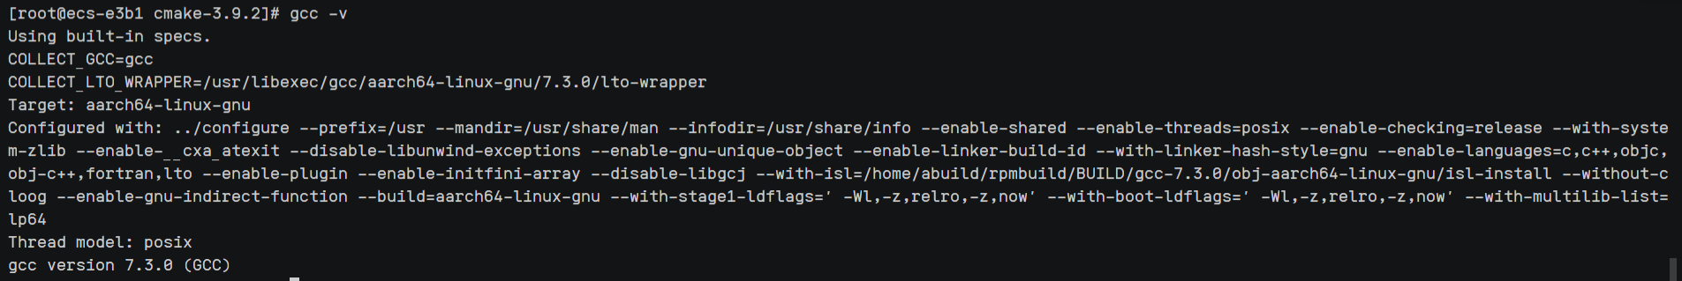
本实验 GCC 版本为 7.3.0 符合要求， 无需升级。

三：安装MySQL
先退回到src文件夹
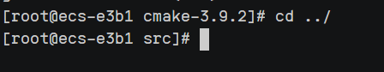
上传SQL文件
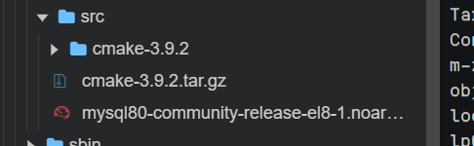

使用yum install mysql80-community-release-el8-1.noarch.rpm命令安装SQL
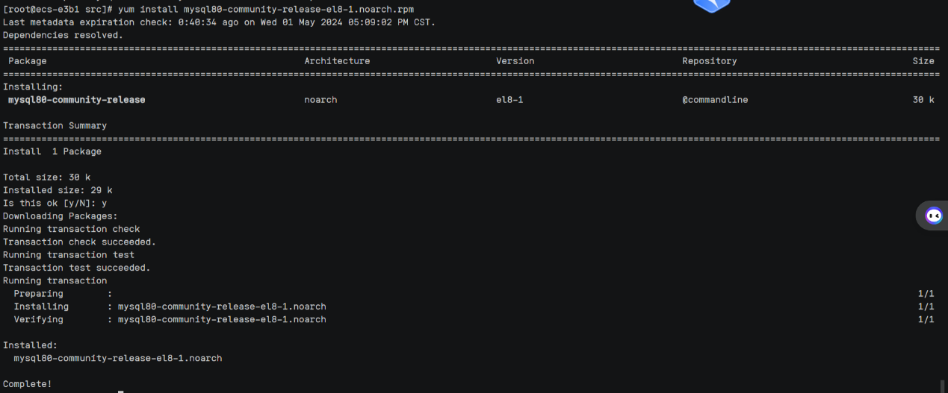

下载服务：
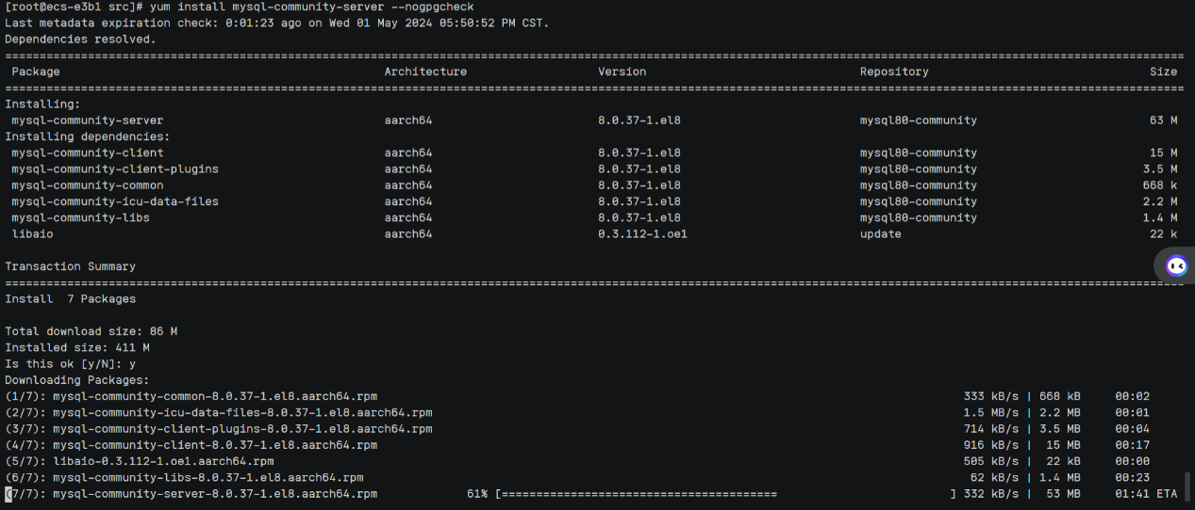
启动服务
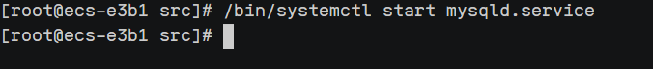
检查服务状态：
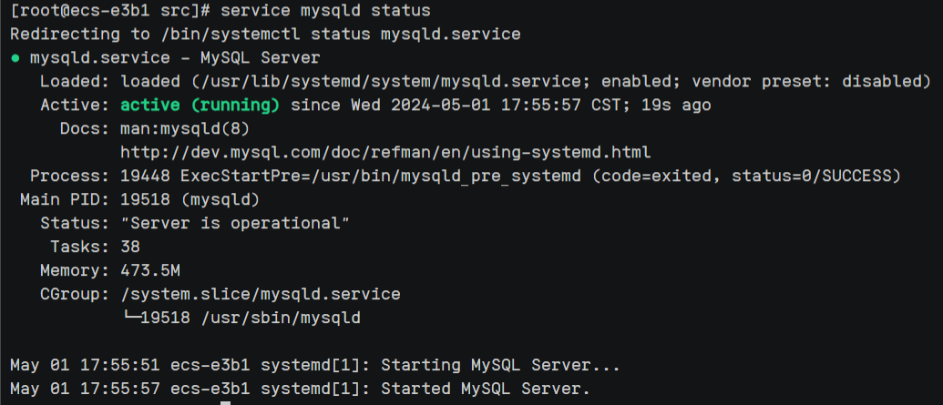
获得初始化密码：ebb1lw,OU37g

使用命令mysql -uroot -p进入，输入初始密码
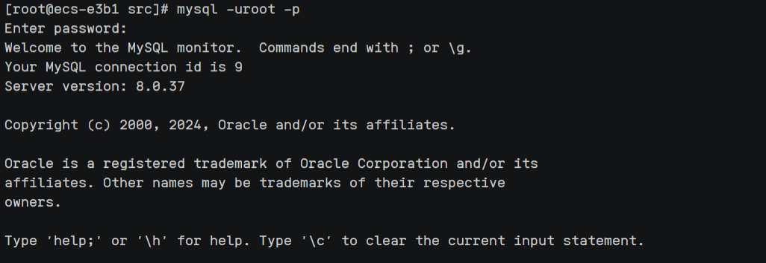

更新密码：

使用flush privileges；刷新权限
使用use mysql;
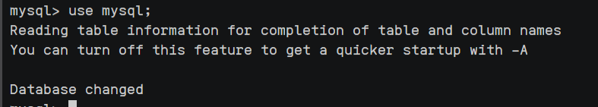

使用update user set host='%' where user ='root';
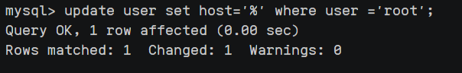

使用FLUSH PRIVILEGES;
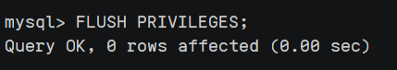

使用GRANT ALL PRIVILEGES ON *.* TO 'root'@'%'WITH GRANT OPTION;
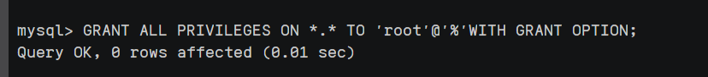

四：导入数据
下载原始 sql 文件到/home 目录。
创建名为“oasys”的数据库。
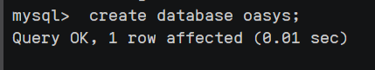
使用“oasys”数据库， 执行原始 sql 文件。
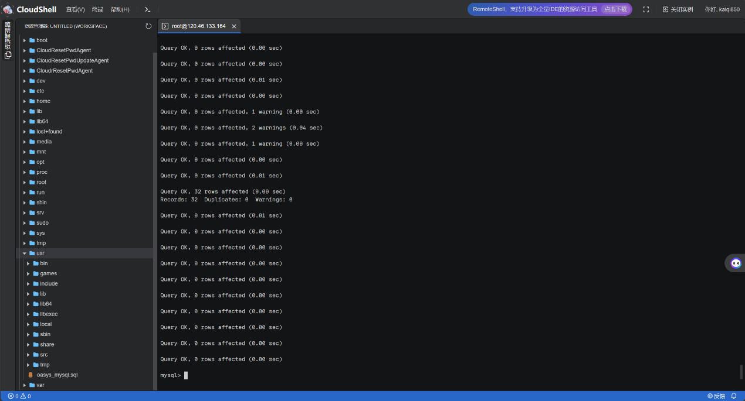

五：部署第二个云服务器
进入弹性云服务器的基础配置页面， 选择基础配置（按需计费，鲲鹏计算，鲲鹏通用计算增强型， kc1.large.2 2vCPUs | 4GB ，openEuler 20.03 64bit）， 单击“下一步：网络配 置 ”。
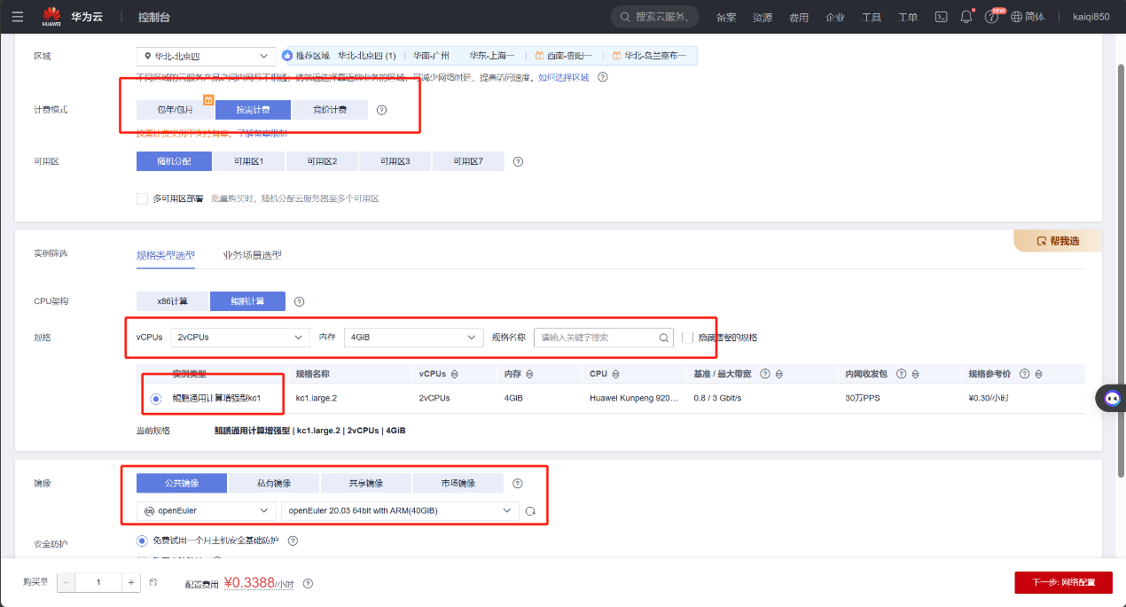

进入弹性云服务器的网络配置页面， 其中网络选择“vpc-default –> subnet-default ->自动分配 ID 地址”，安全组选“sg-FullAccess”，公网带宽选择“按流量计费”和 “5”Mbit/s 带宽大小，单击“下一步：高级配置 ”。


进入弹性云服务器的高级配置页面，高级配置如下图所示：
密码为：Jklzxcbnm1597538@
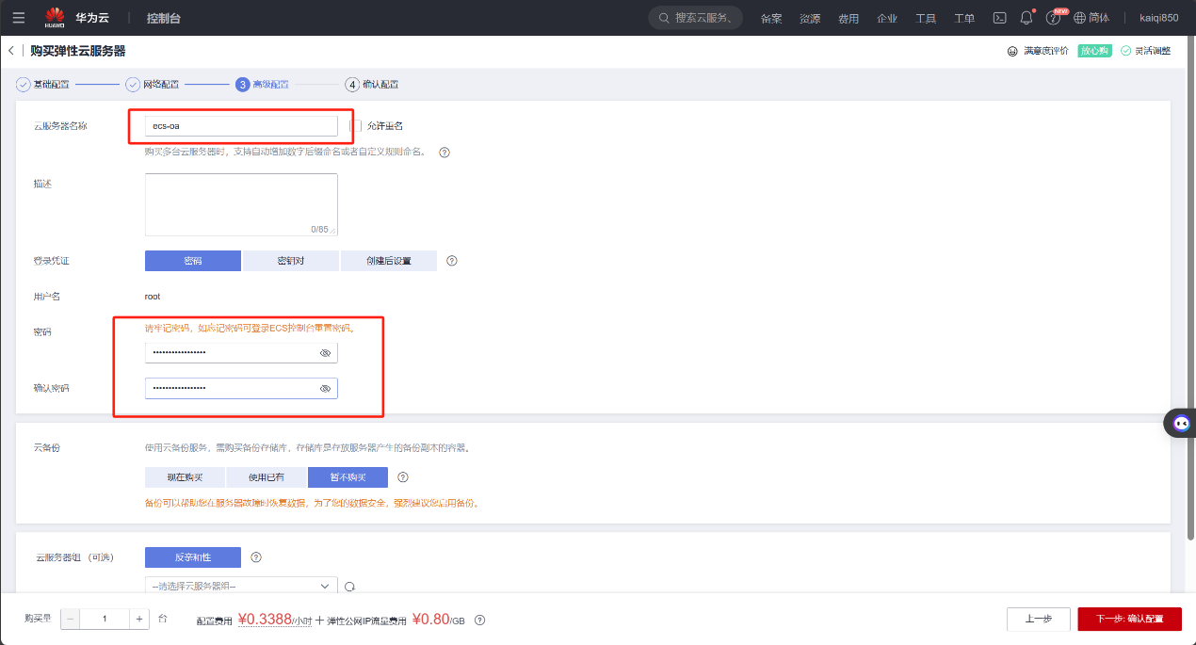

进入远程控制，输入yum install java-1.8.0-openjdk* -y –nogpgcheck 安装JDK8
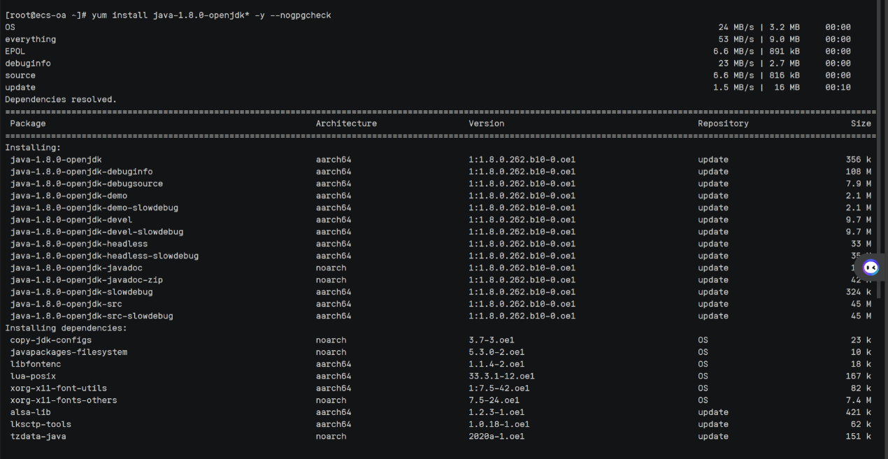

六：安装Maven
执行以下命令，创建 Maven 安装目录。mkdir /usr/local/maven
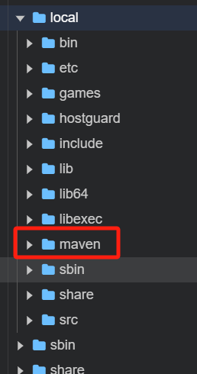
执行以下命令， 切换到 Maven 安装目录。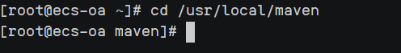

执行以下命令，获取 Maven 二进制包
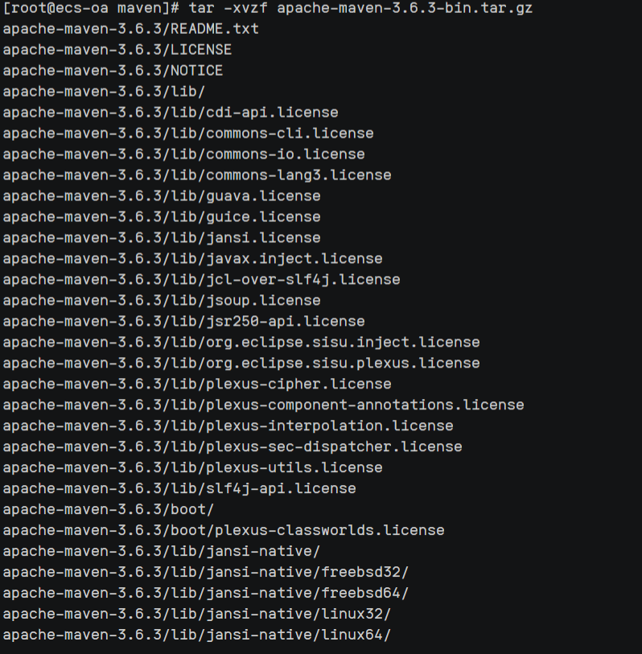

执行以下命令， 打开环境变量配置文件
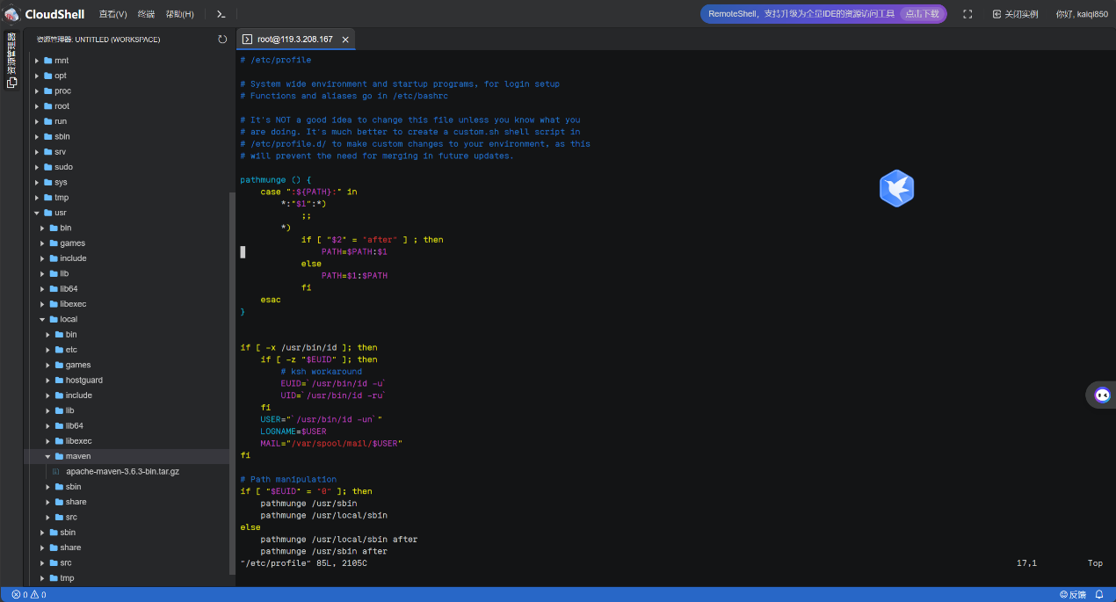
按“i”进入编辑模式， 使用 hjkl 键或方向键移动光标，在文件最后添加以下代码：
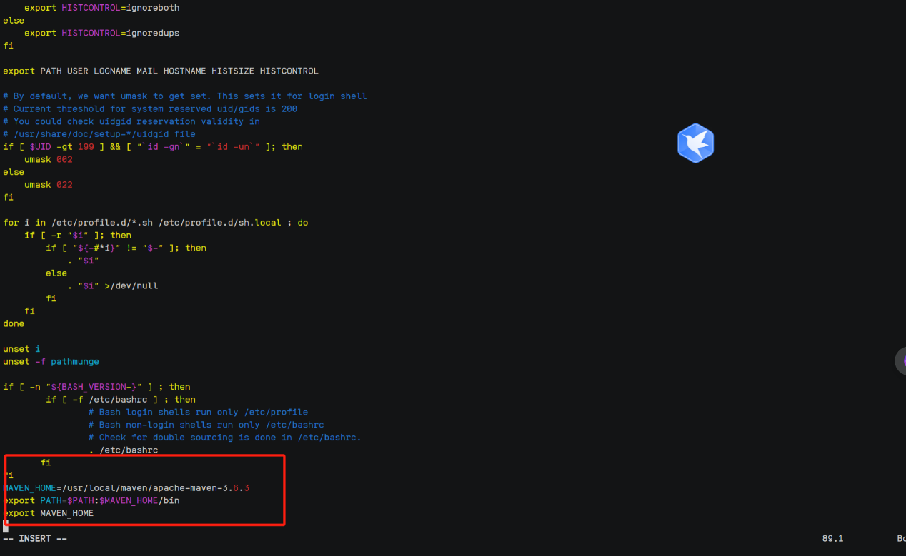

按“Esc”退出编辑模式，输入“ :wq”并按回车，保存退出。
执行以下命令， 使新增配置生效。
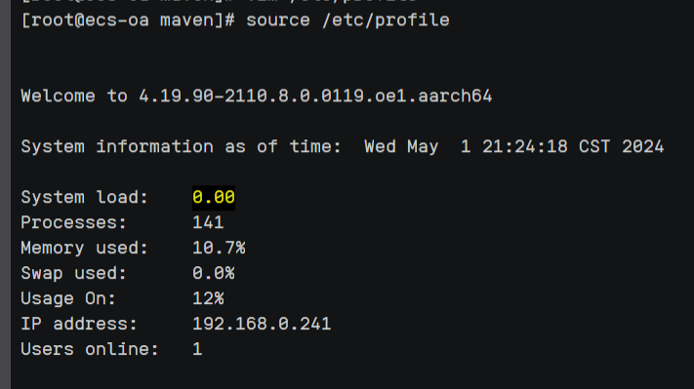
执行以下命令，验证 Maven 安装
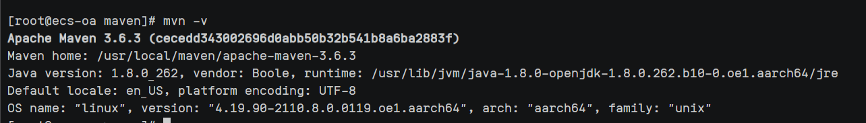

执行以下命令， 进入 Maven 配置文件目录

执行以下命令， 打开配置文件
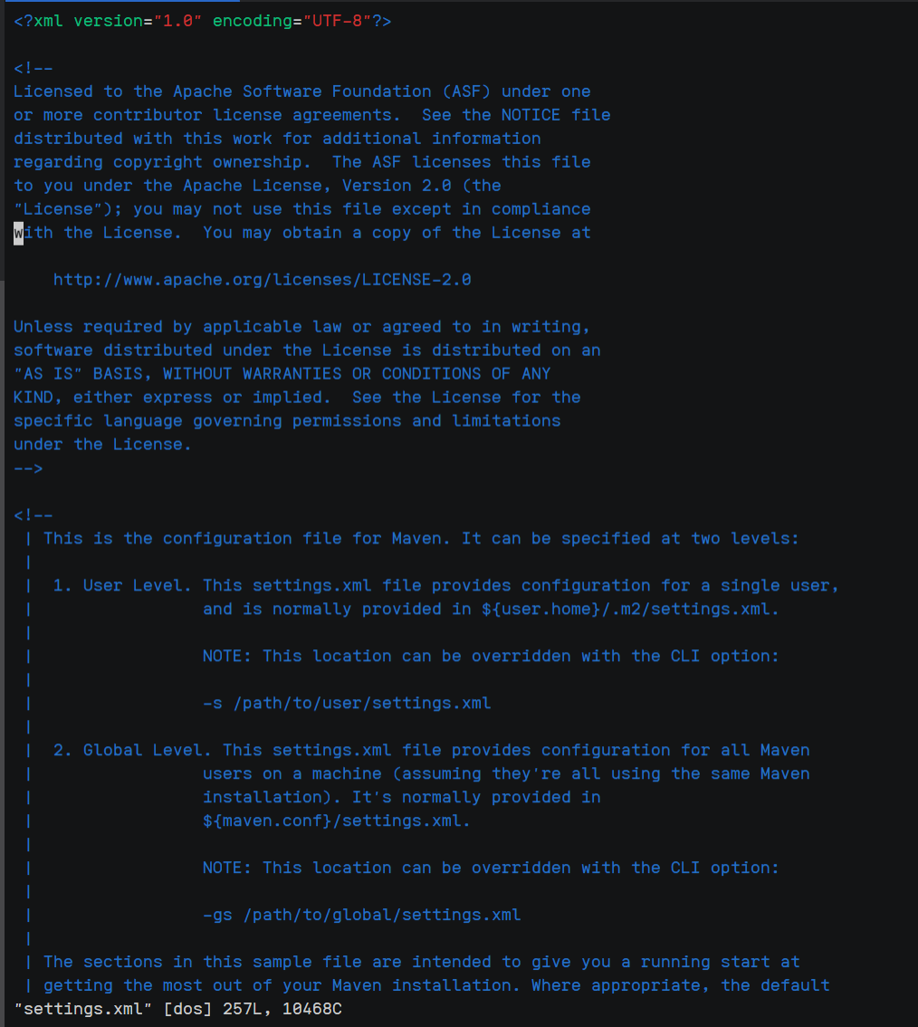

输入 ”:158”后按回车键，在<mirrors>和</mirrors>中间，插入以下代码。
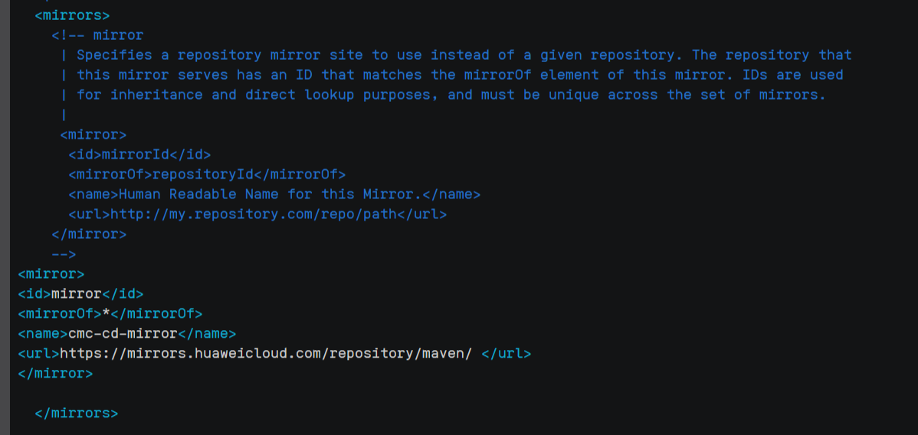

执行以下命令，安装 Git。
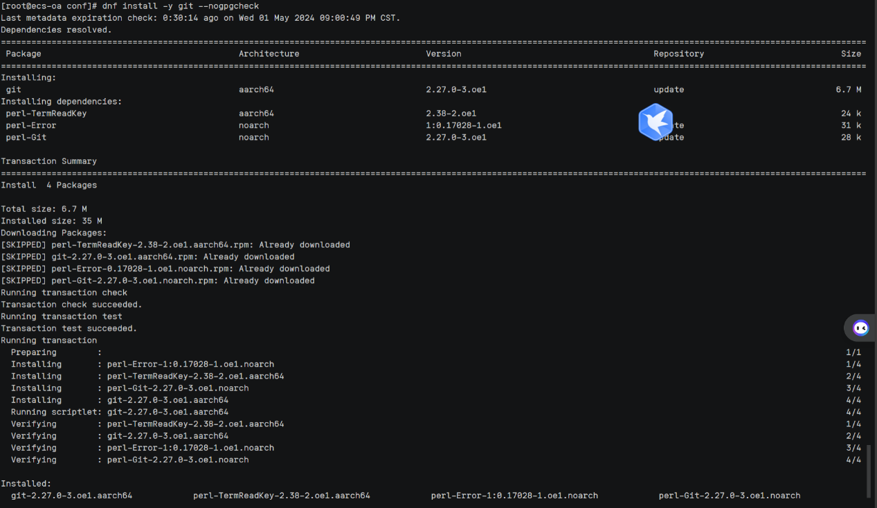
执行以下命令，验证 Git 版本
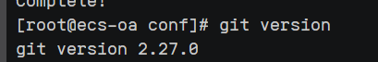
执行以下命令， Clone 源码到本地。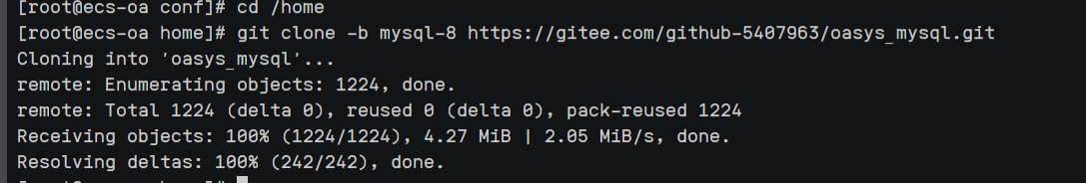
执行以下命令， 进入 OA 系统数据库配置文件目录。
执行以下命令，编辑应用配置文件。
修改 url、username 和 password 为ecs-mysql 的内网地址、mysql 的登录用户名和密码，保存文件，退出。
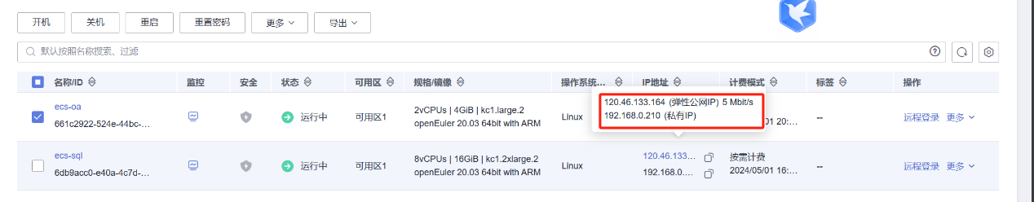
执行以下命令，进入 OA 系统目录。
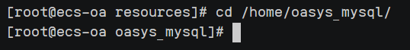

执行以下命令，重新 Maven 本地编译安装。
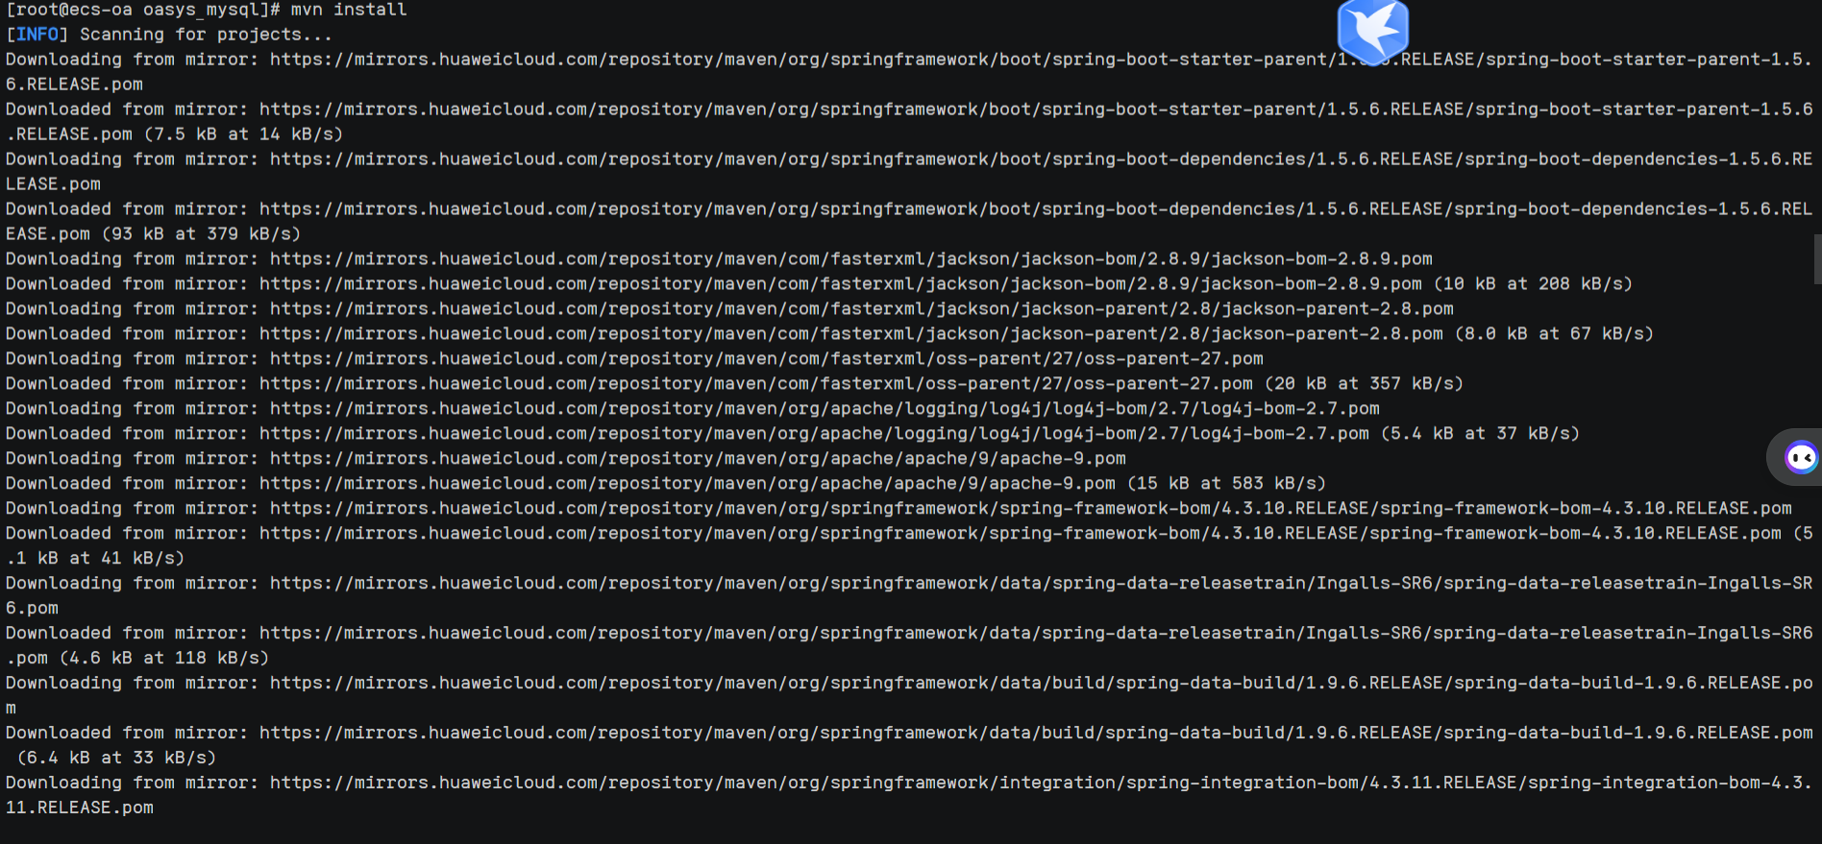
执行以下命令，启动项目应用。
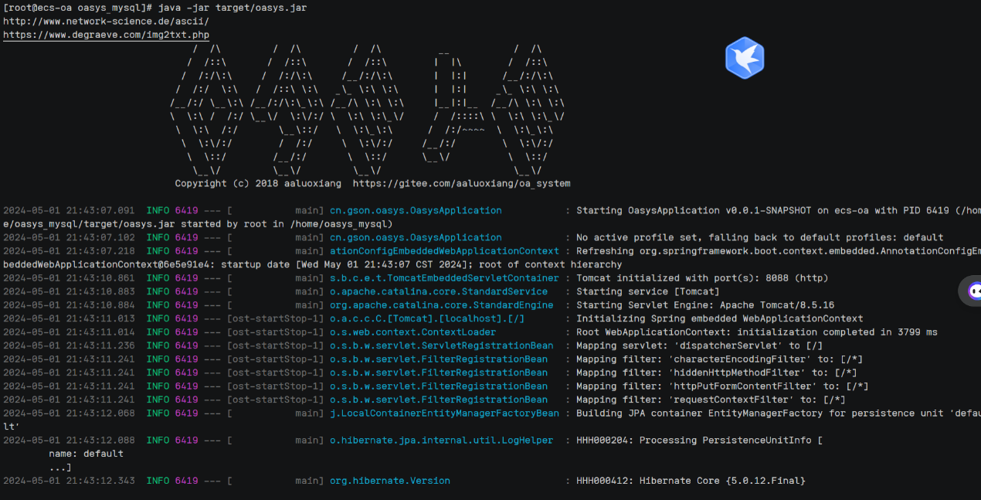

通过 ecs-oa 弹性公网 IP 地址加 8088 端口访问 OA 系统登录页
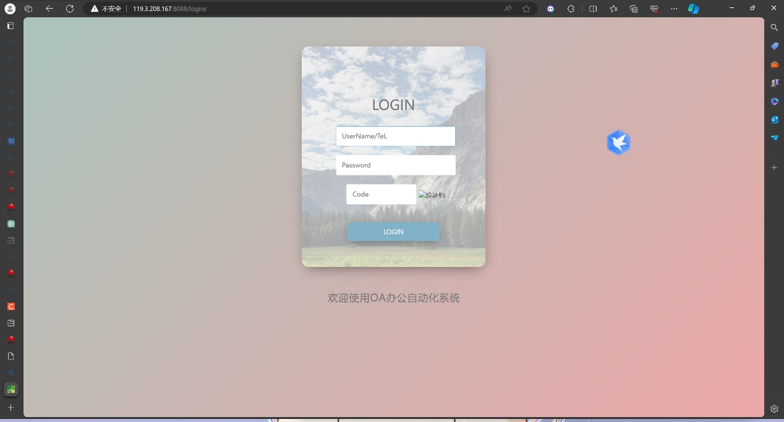
输入账号密码和验证码成功进入
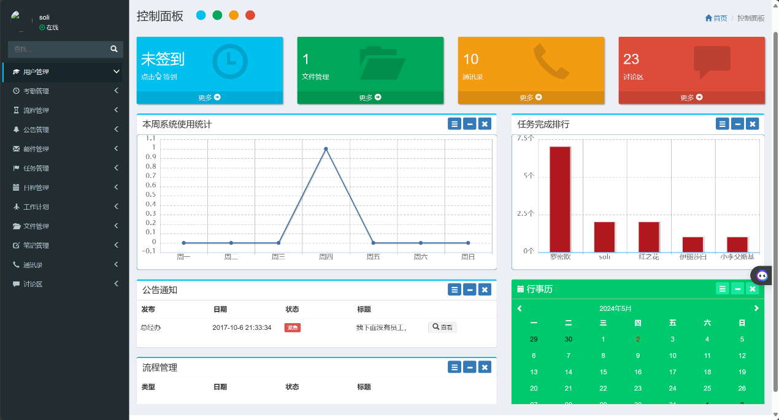

七．部署云数据库 GaussDB
在页面左上角，选择区域“北京四” ，单击“服务列表 ”，选择“数据库 > 云数据库GaussDB” ，进入服务列表页面。
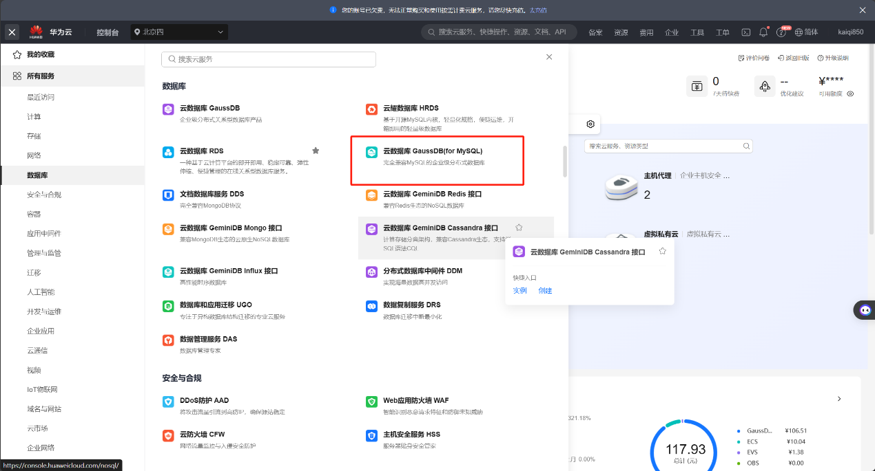
进入云数据库 GaussDB 基础配置页面， 选择配置如下所示，点击“立即购买 ”。设置密码为：Jklzxcbnm1597538@
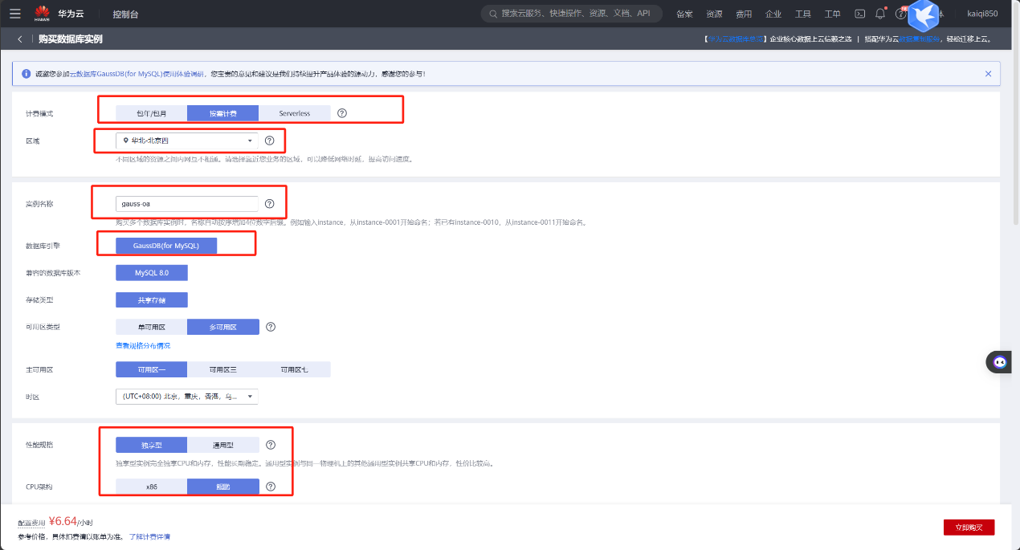

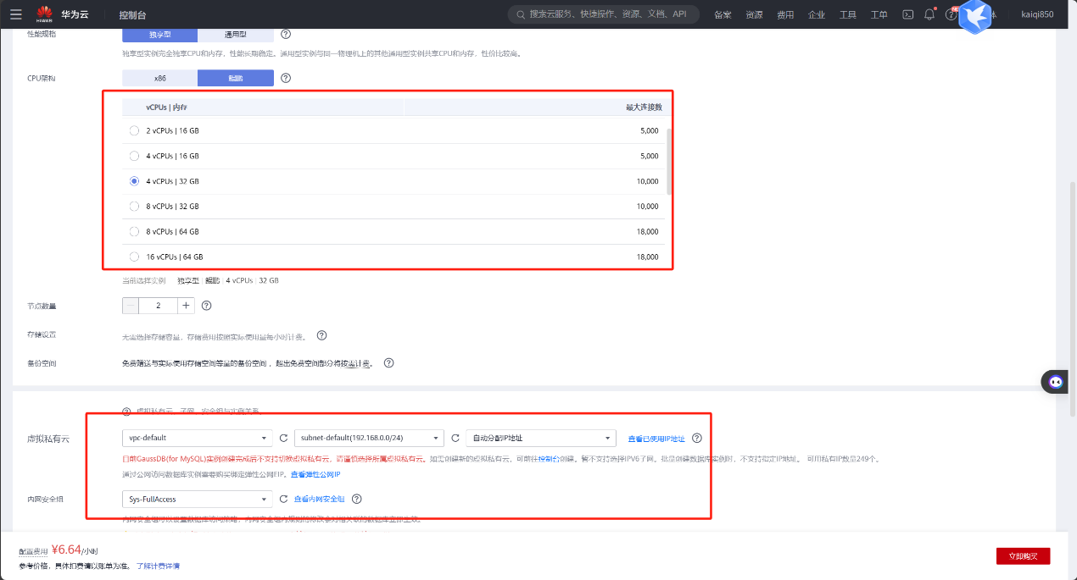

八．迁移数据
执行以下命令，导出数据库。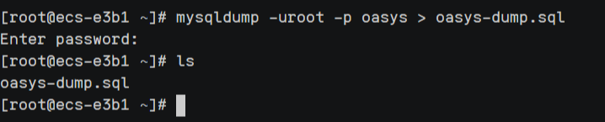

通过 MySQL 客户端登录 gauss-oa ，其中 192.168.0.XXX 修改为 gauss-oa相应的内网地址
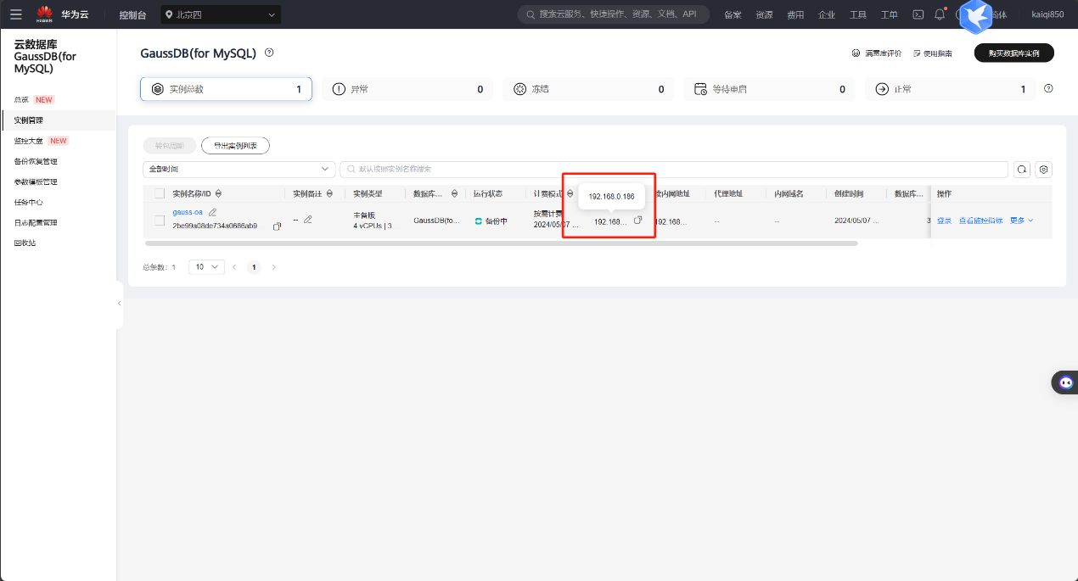
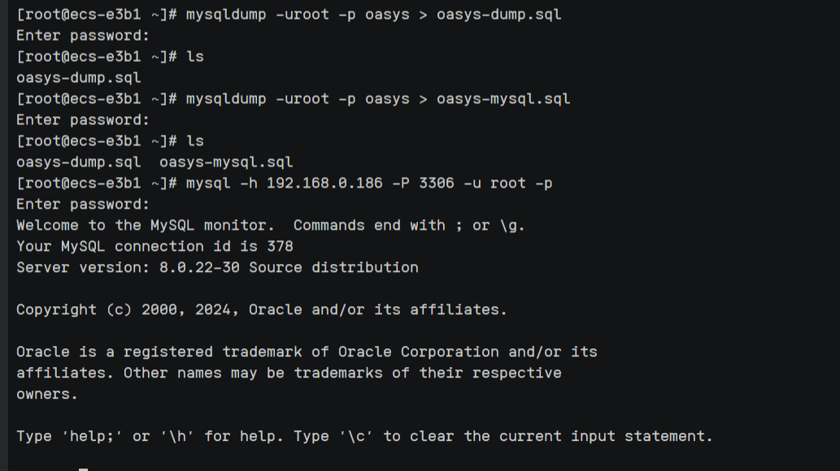

导入 oasys-mysql.sql 到 gauss-oa
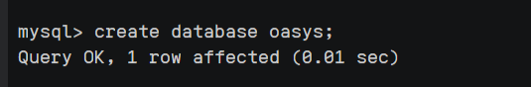
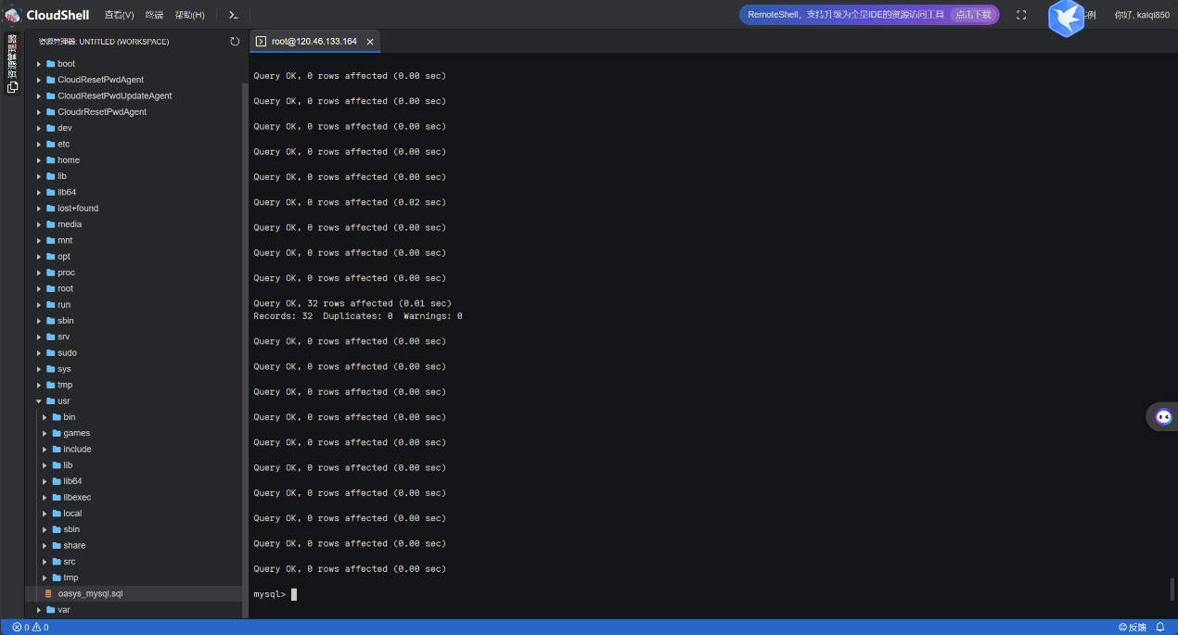
查看数据库表并退出
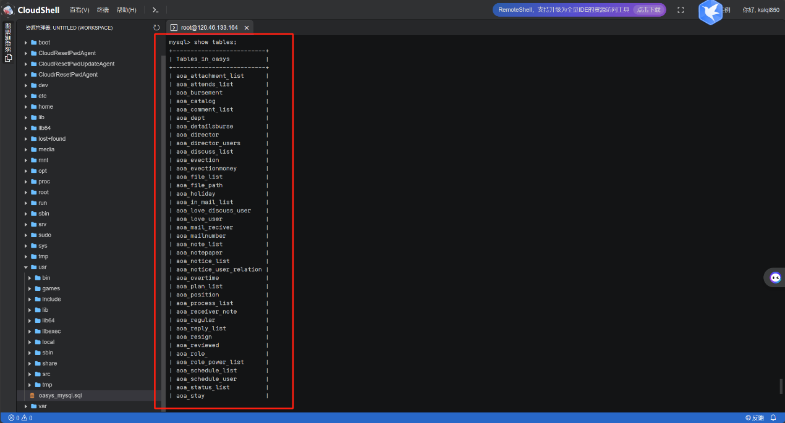

也可以通过“登录 ”gauss-oa ，进入 DAS 控制台查看数据库表。
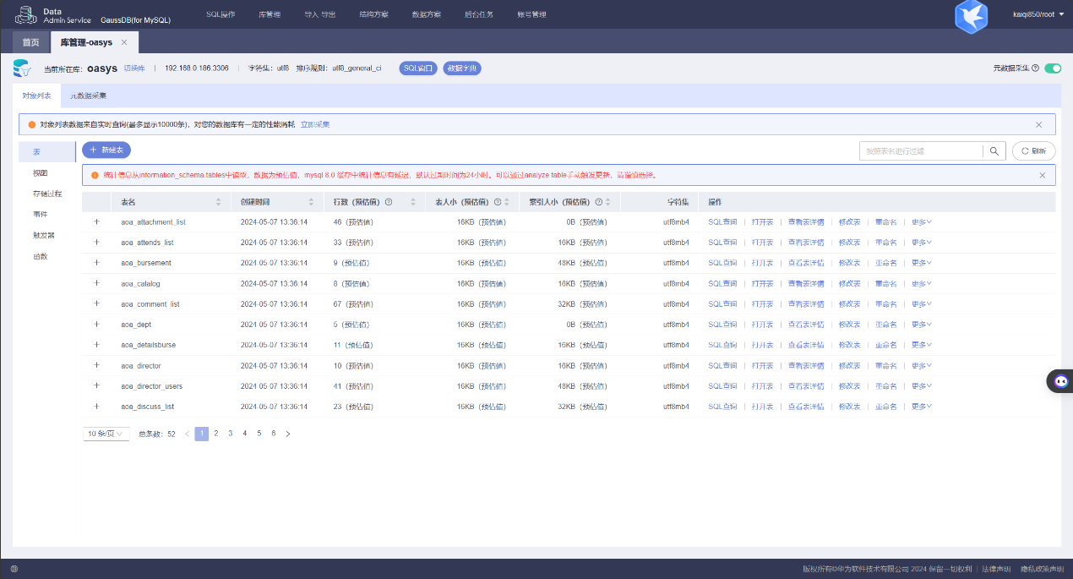
在使用 putty 登录 ecs-oa ，执行以下命令， 打开并修改数据库连接信息。 其中 IP 地址为gauss-oa 的内网地址，密码为 gauss-oa 的 root 登录密码。
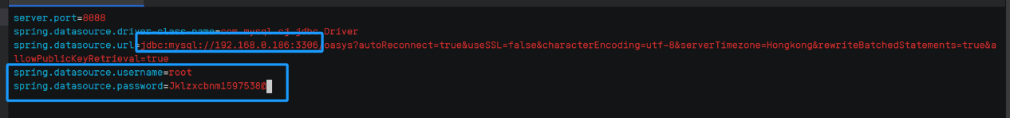
执行以下命令， 进入项目目录， 使用 Maven 本地安装。
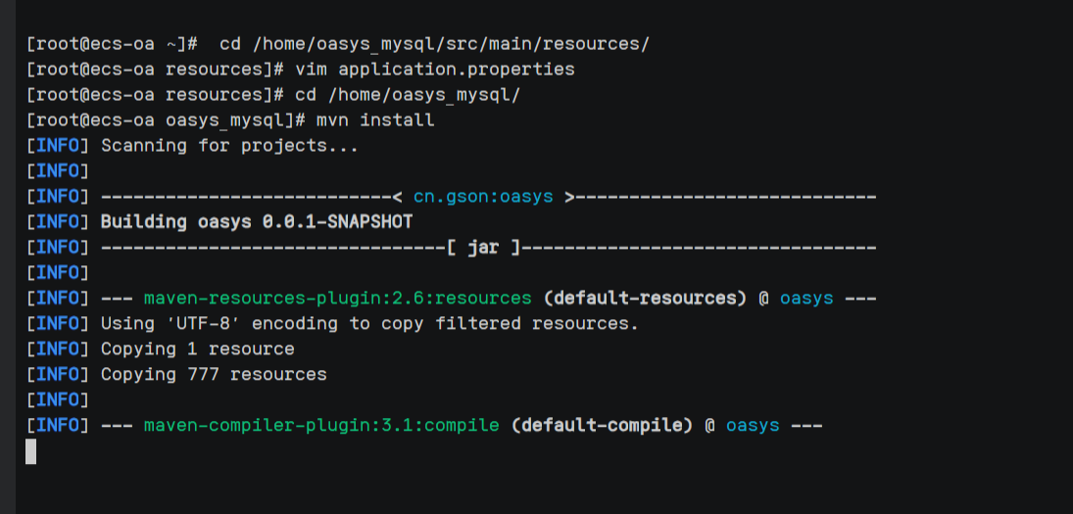

执行以下命令，启动应用。通过 ecs-oa 的弹性公网 IP 地址加 8088 端口访问 OA 系统登录页， 使用用户名“soli”和密码“123456”登录 OA 系统主界面。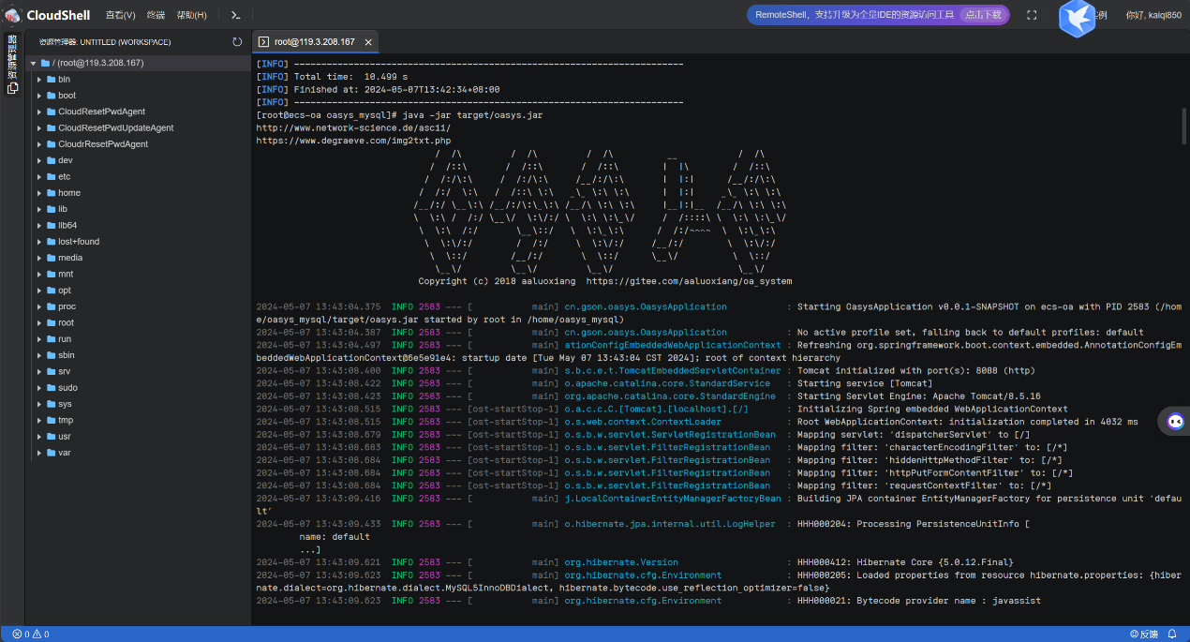
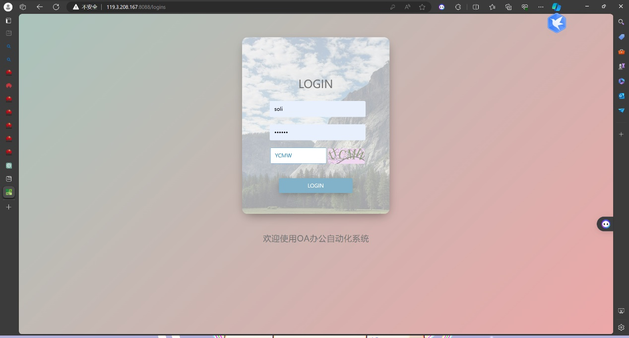
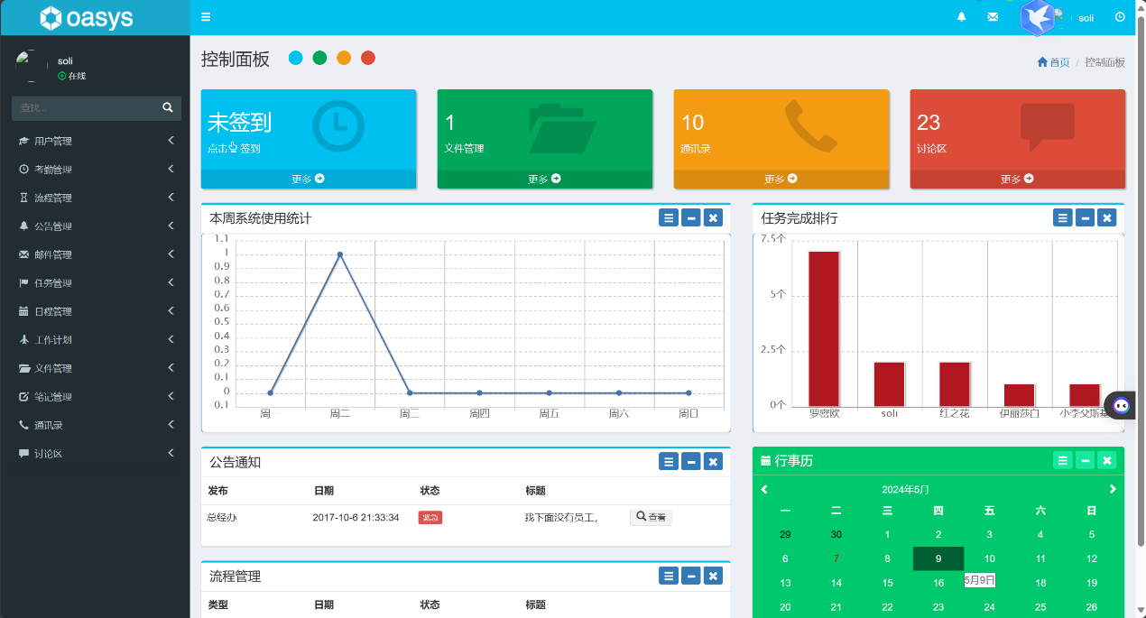

九．自启动设置
修改脚本
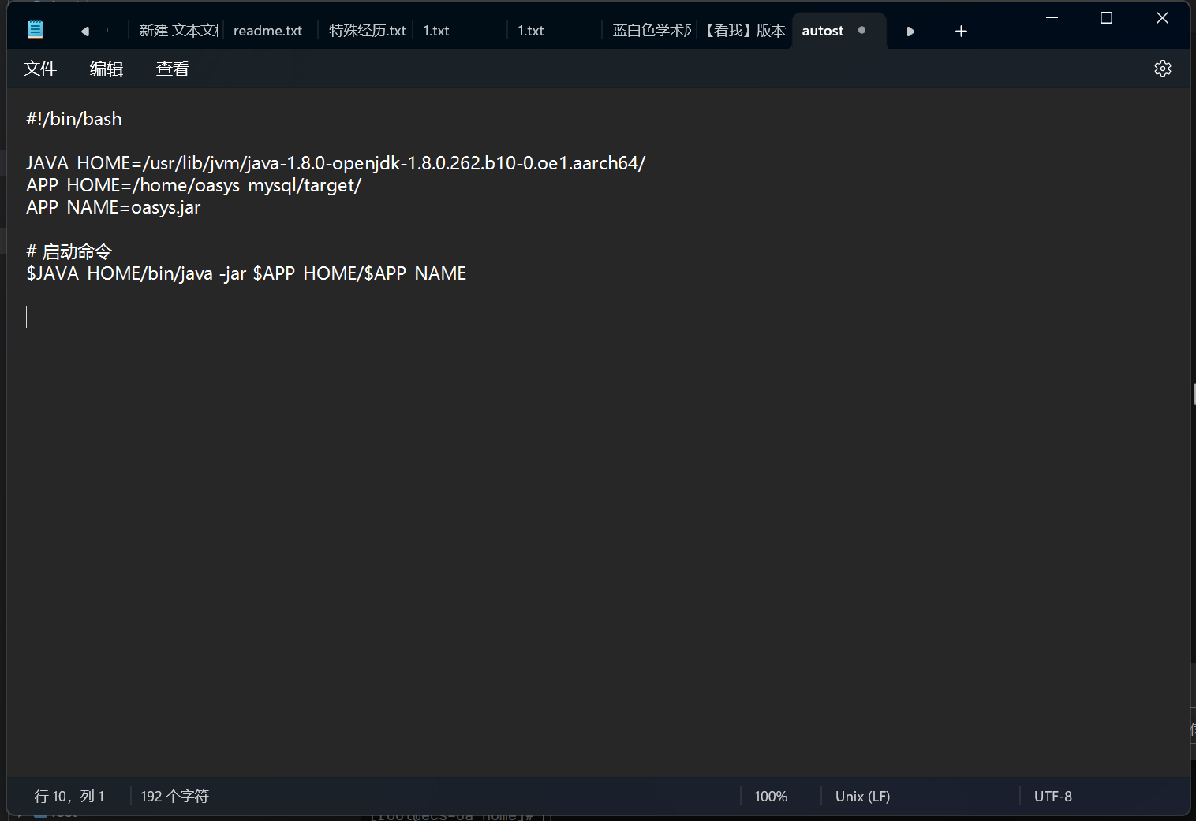

执行以下命令，为脚本添加可执行权限。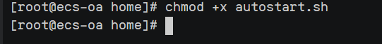
修改脚本
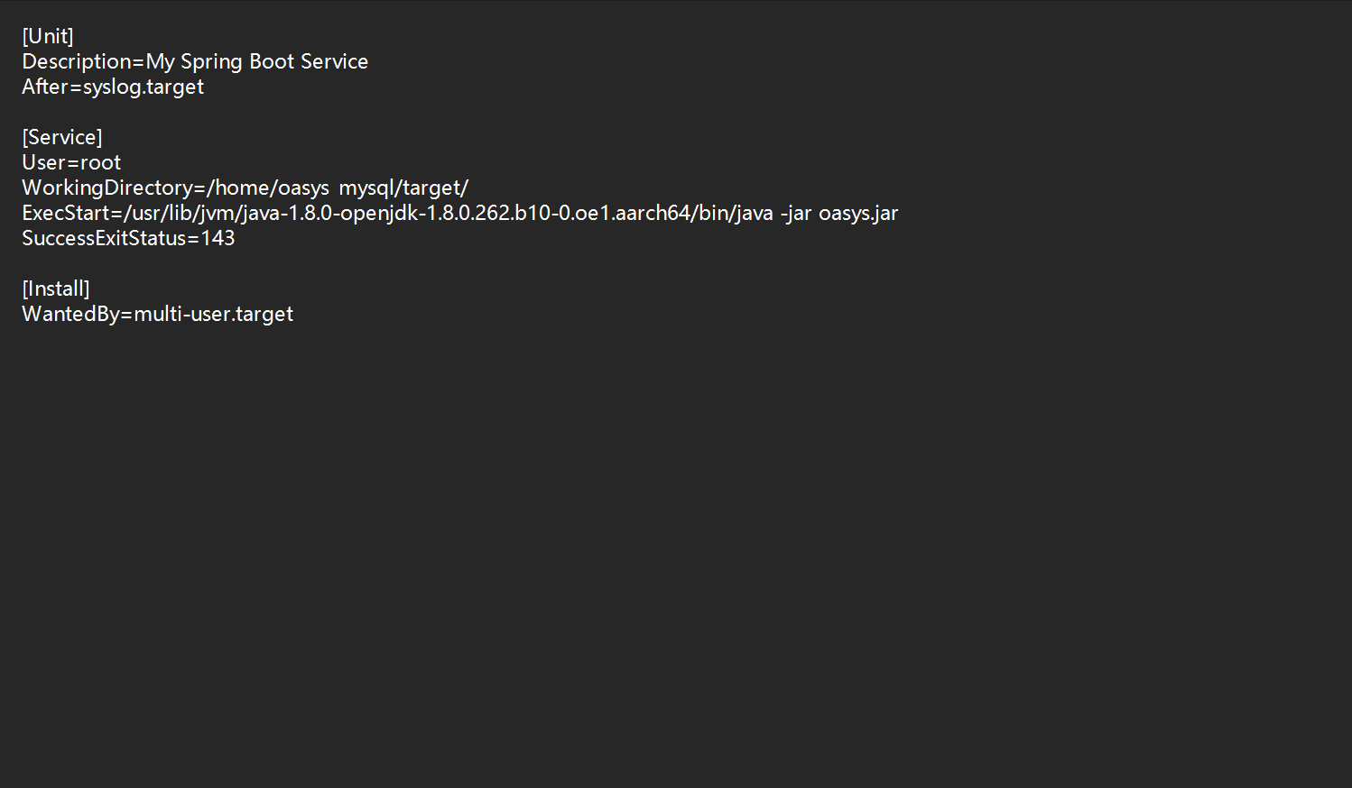
执行以下命令，为脚本添加可执行权限。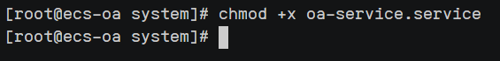
执行以下命令，添加开机启动服务。

重启验证
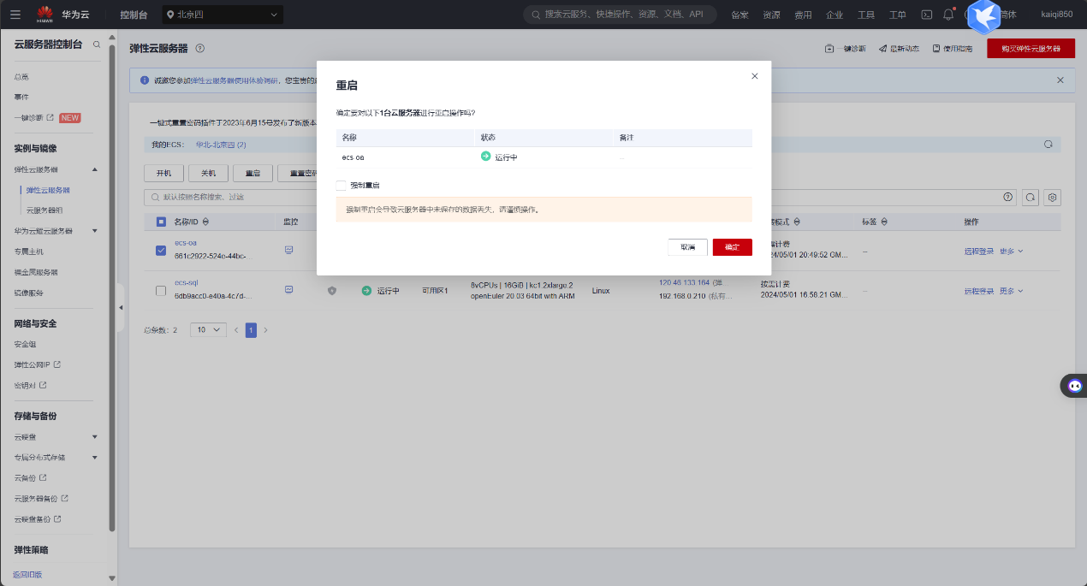
等待 1-2 分钟，通过 ecs-oa 弹性公网 IP 地址加 8088 端口访问 OA 系统登录页，如http://124.70.8.248 :8088/ 。使用用户名“soli”和密码“123456”登录进入 OA 系统主界 面。
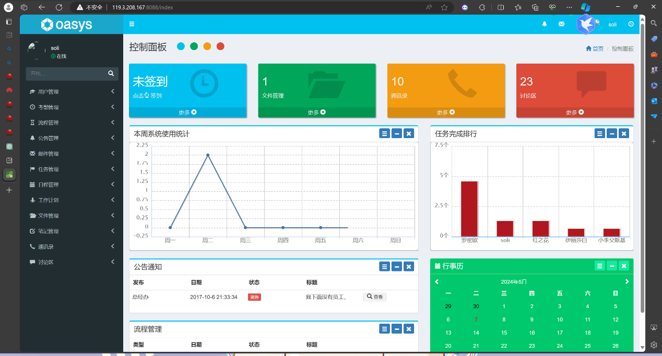

十．配置弹性负载均衡
进入华为云控制台操作页面。 选择区域“北京四” ，单击“服务列表 ”，选择“网络 → 弹 性负载均衡 ELB” ，进入弹性负载均衡列表页面。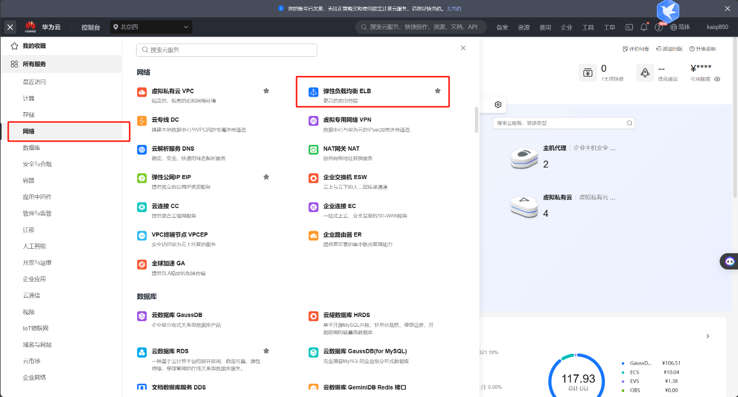
选择与 ecs-oa 相同的“所属 VPC”和“ 网络” ，选择“按流量计费”，输入名称“elb- oa” ，点击右下角“立即购买 ”。
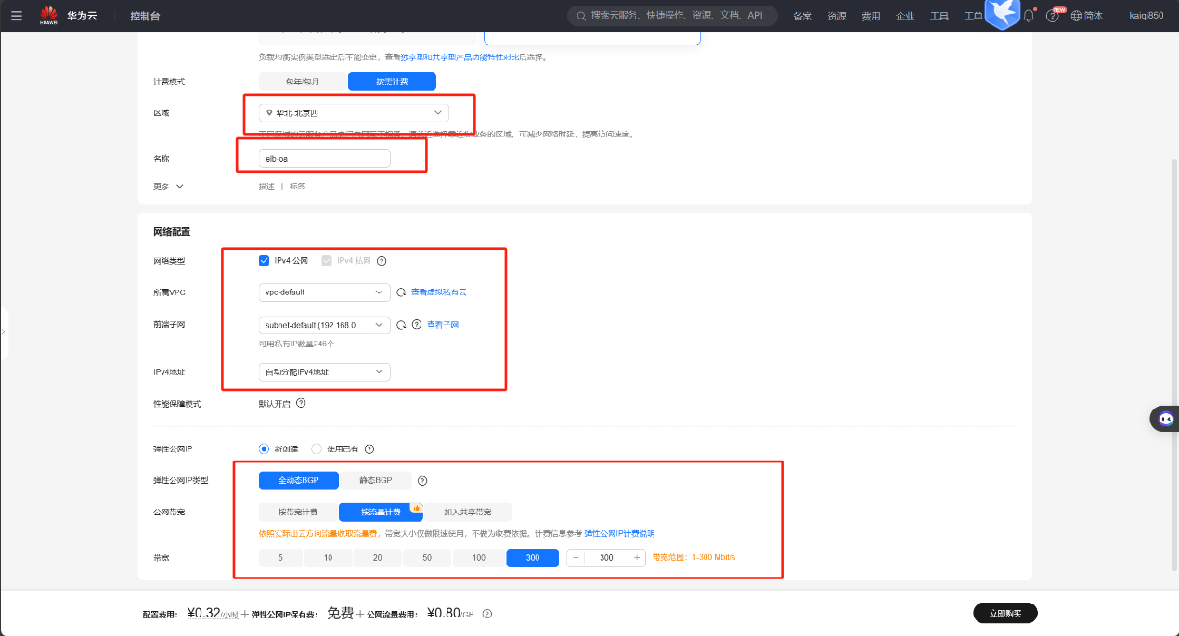
在负载均衡器列表中，点击“点我开始配置 ”。添加监听器
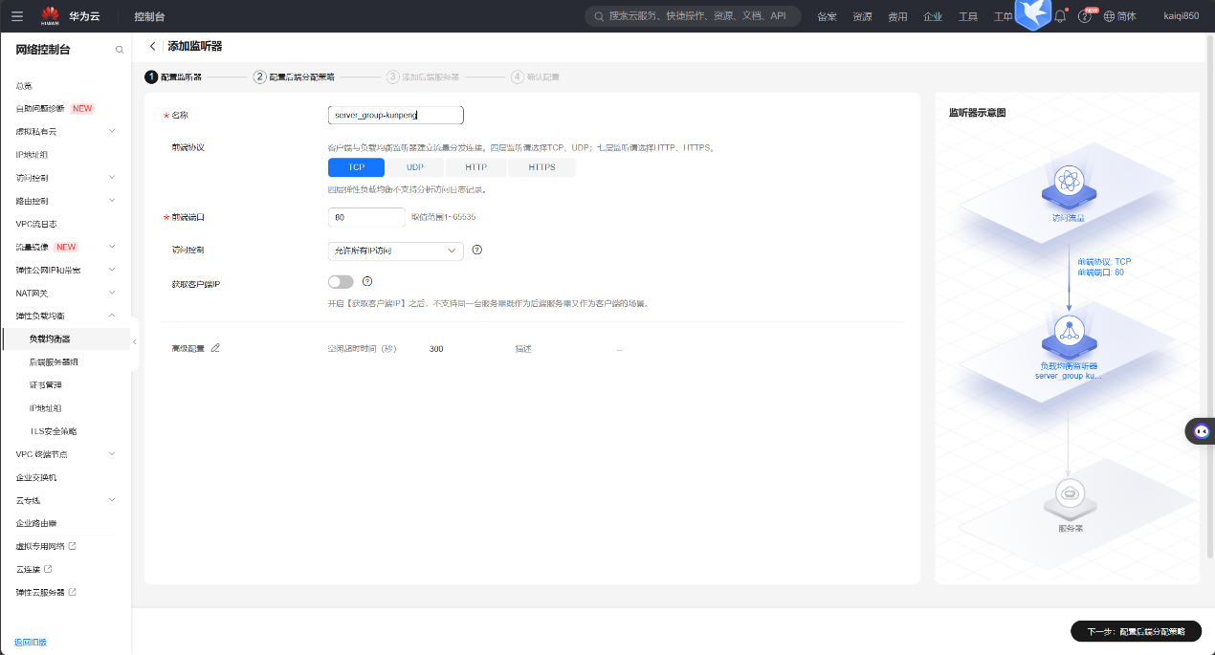
选择名为“ecs-oa”的云服务器， 点击“下一步”。
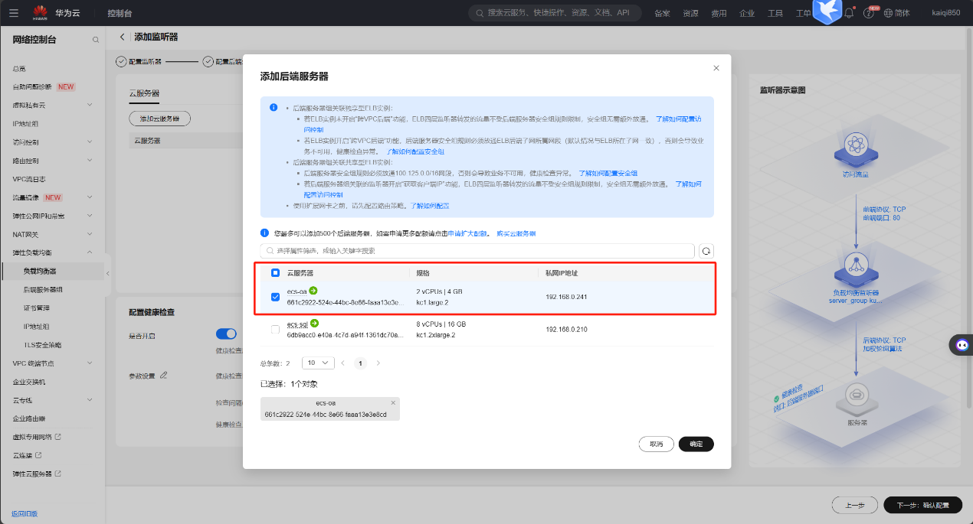
健康检查结果为正常
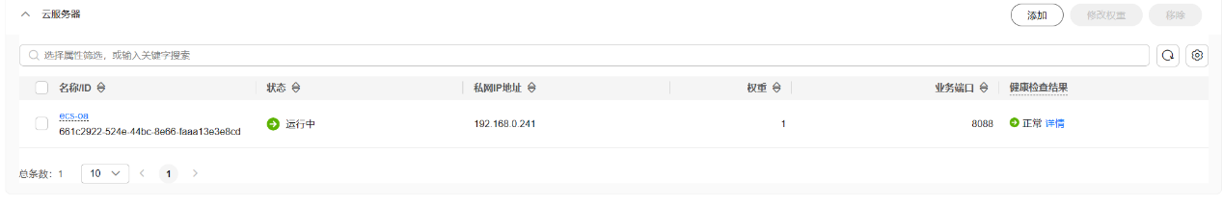

返回负载均衡器列表， 记录“elb-oa”的弹性公网 IP ，使用该 IP 地址直接访问 OA 系统登录 页，如 http://119.3.211.28/ 。使用用户名“soli”和密码“123456”登录进入 OA 系统主 界面。
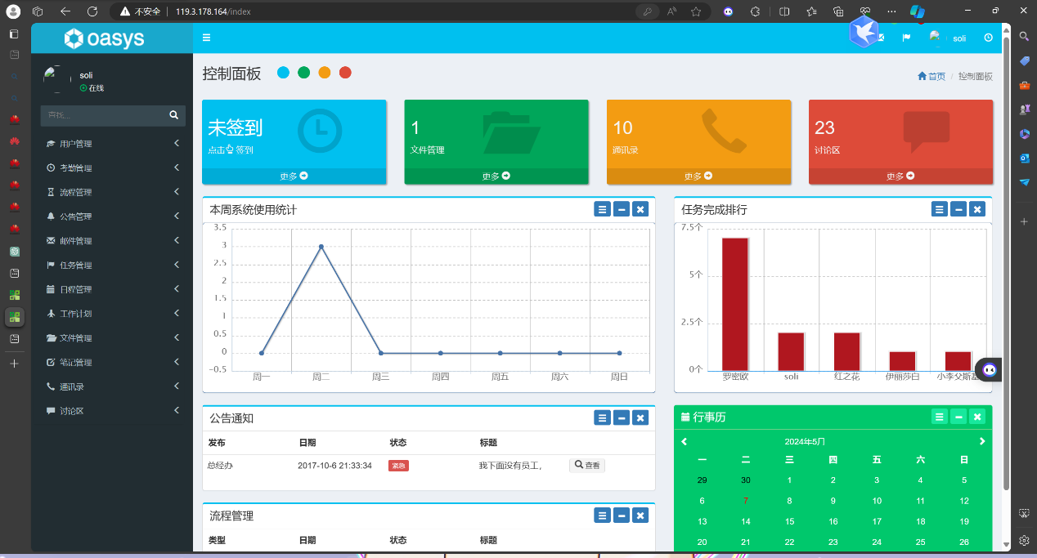

十一.创建鲲鹏云服务器镜像
返回弹性云服务器列表， 点击“更多 -> 镜像/磁盘 -> 创建镜像 ”。 选择名为“ecs-oa”的云服务器。
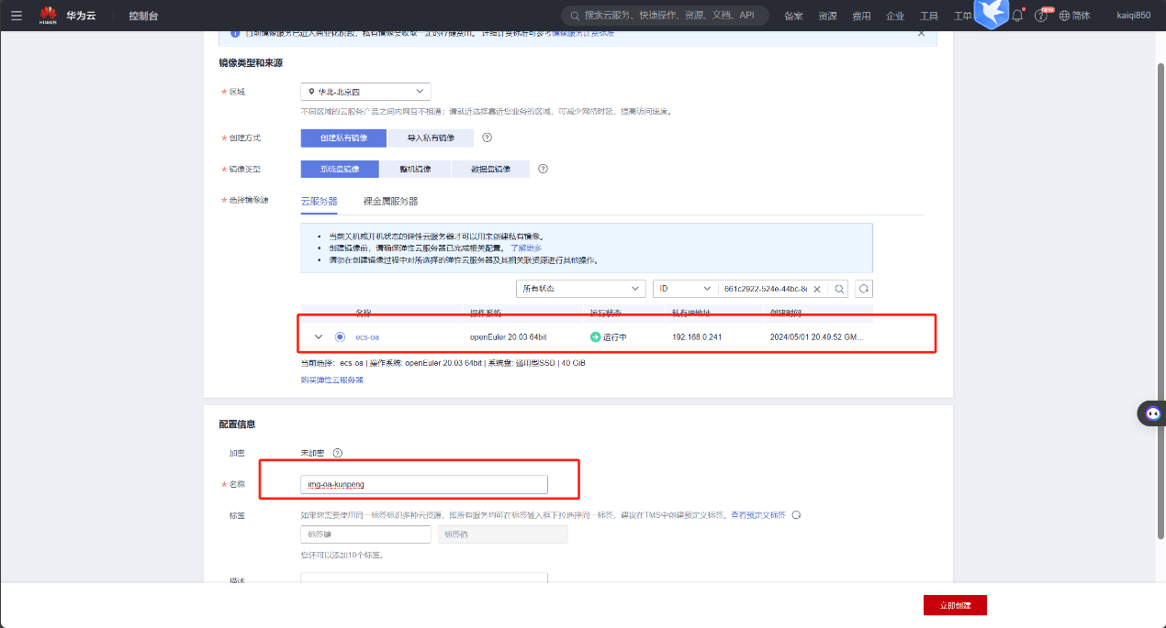

十二.购买弹性伸缩
进入华为云控制台操作页面。 选择区域“北京四” ，单击“服务列表 ”，选择“弹性伸缩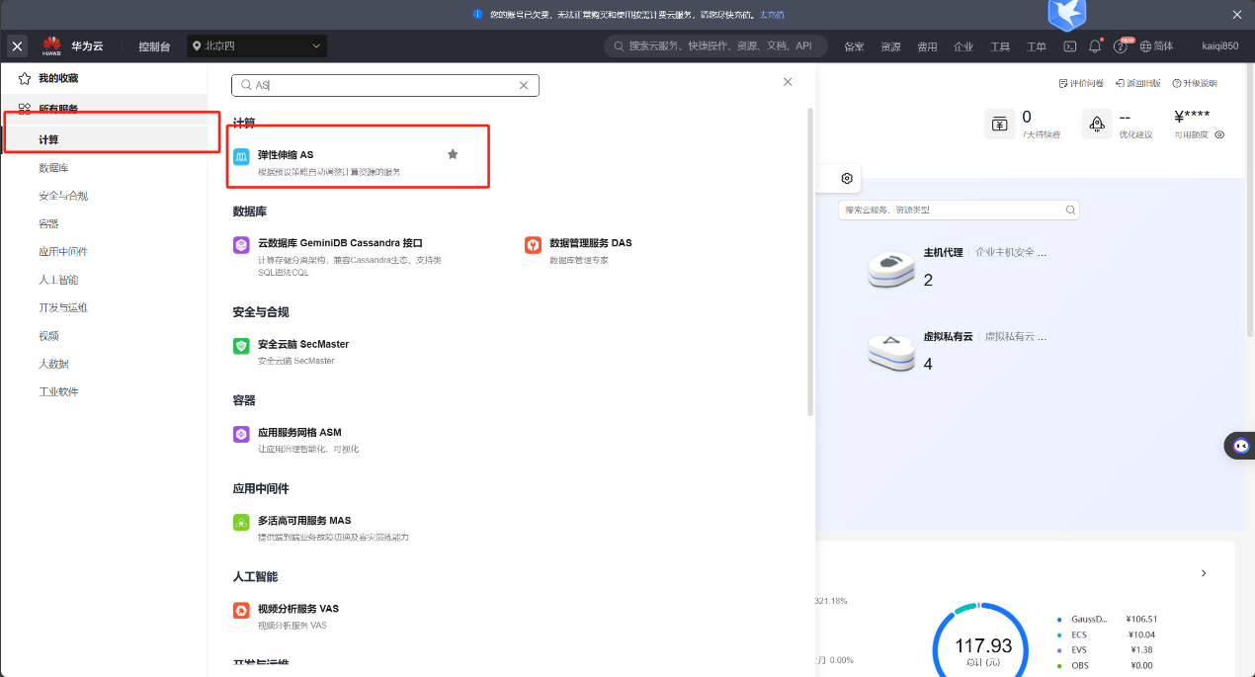AS” ，进入弹性伸缩列表页面。
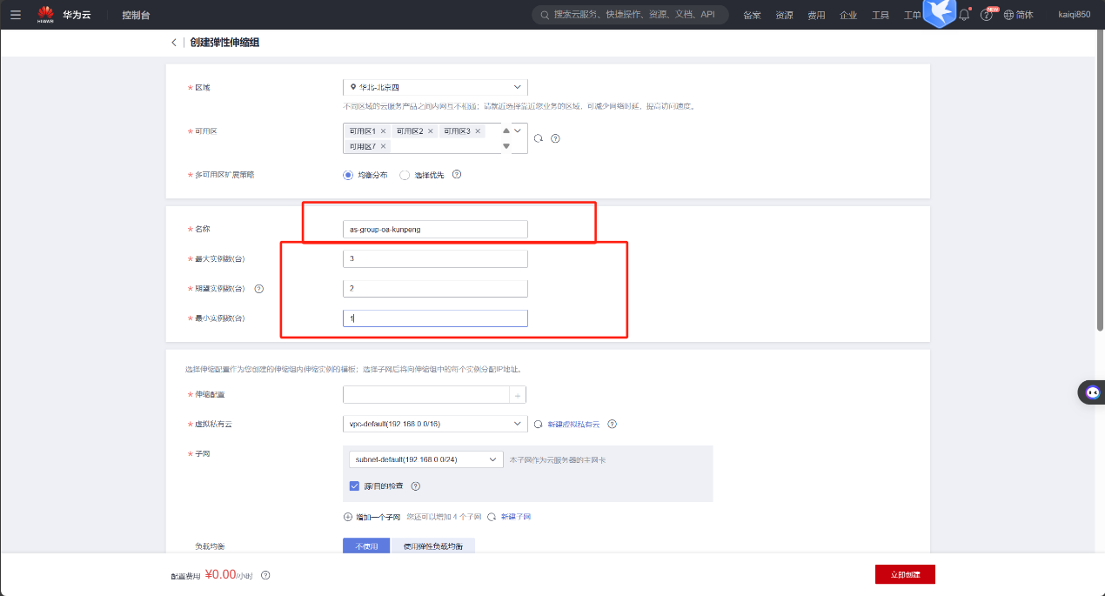

创建配置
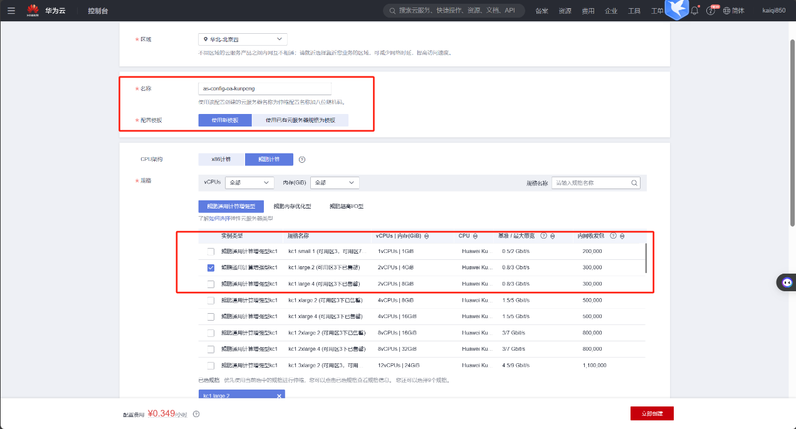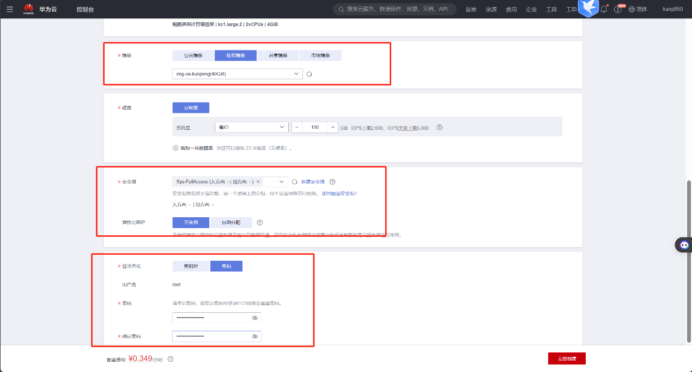

返回到选择伸缩配置页面， 点击刷新按钮，选择“as-config-oa-kunpeng”的配置， 点击“确定 ”。
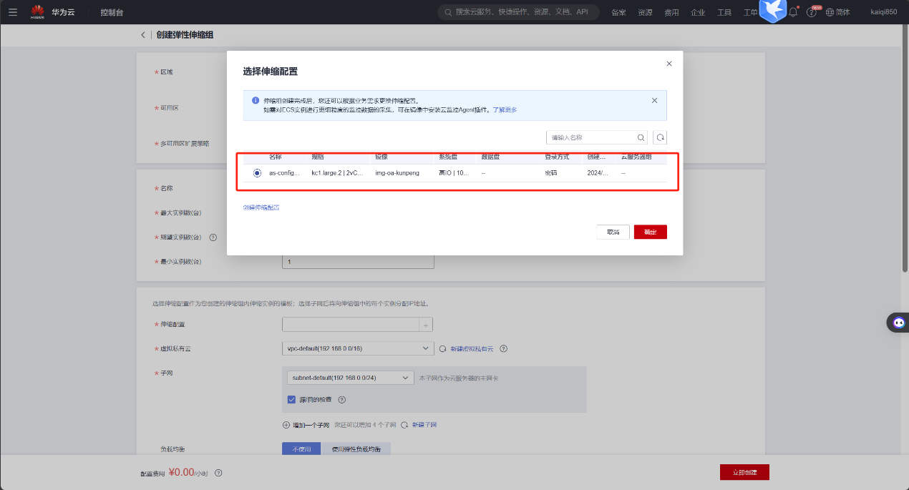
确认使用和 ecs-oa 同样的虚拟私有云和子网，负载均衡选择“使用弹性负载均衡 ”，负载均衡器选择“elb-oa” ，后端服务器组选择“server_group-kunpeng” ，后端端口填写 “8088” ，点击“立即创建 ”。
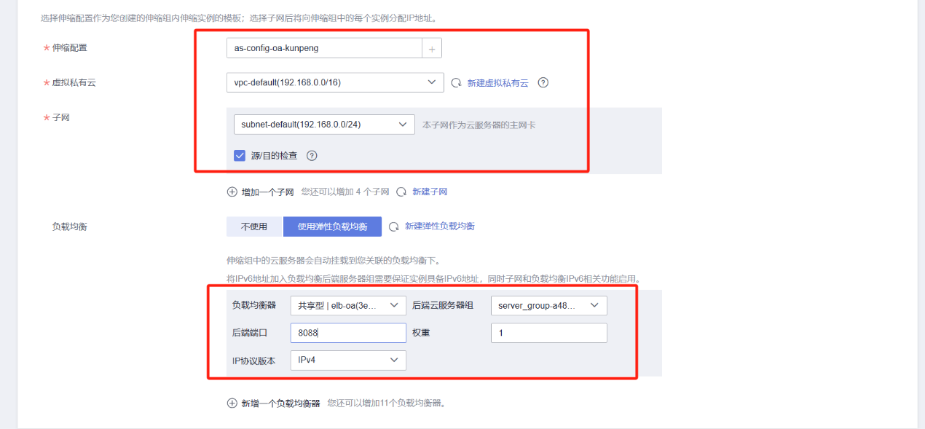

配置伸缩策略
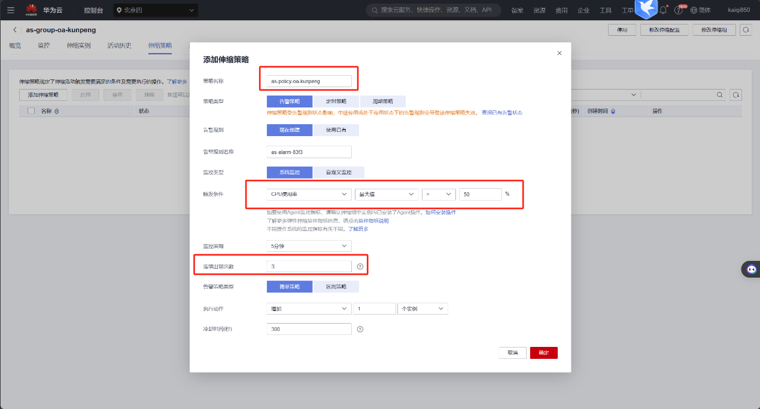

点击“概览”标签，显示当前实例数为 2 台， 即“期望实例数 ”。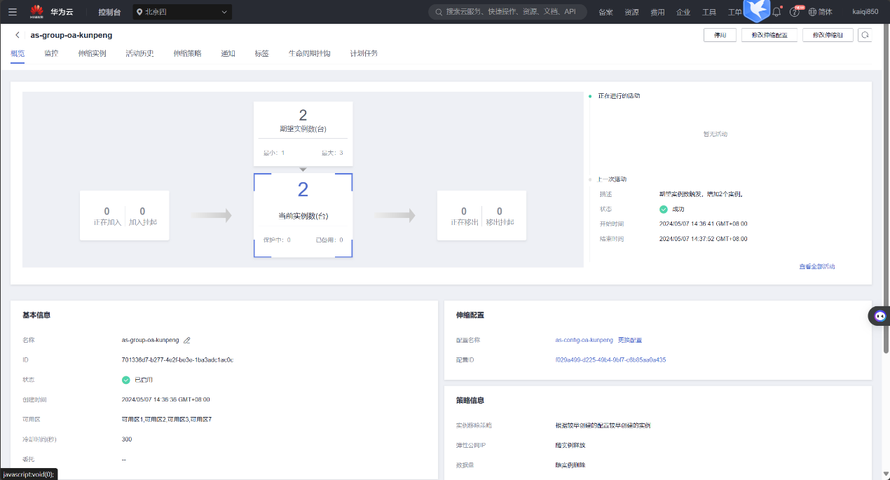

返回弹性云服务器列表， 点击刷新按钮，显示通过 AS 创建的鲲鹏实例。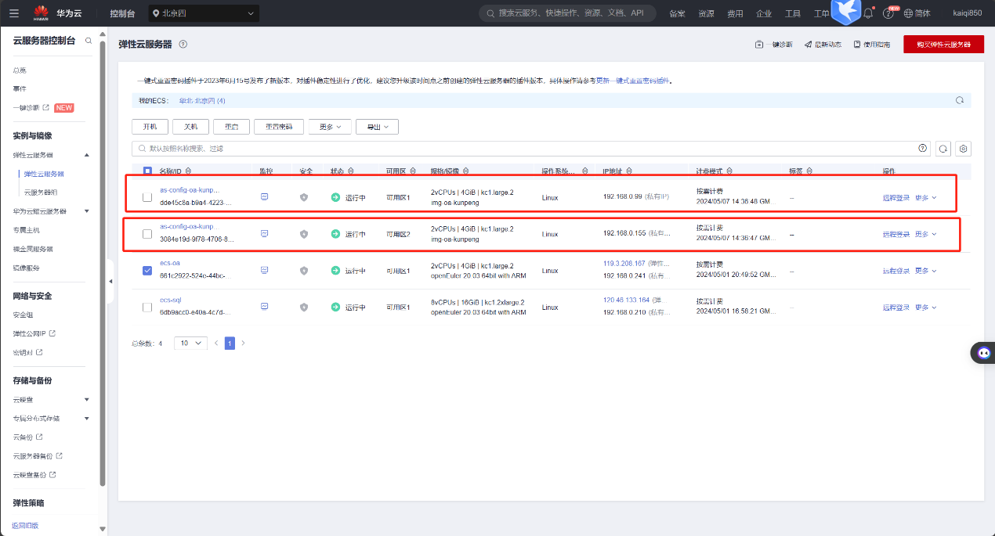
进入弹性负载均衡器“elb-oa”的后端服务器组”标签，显示这两台鲲鹏实例已加入。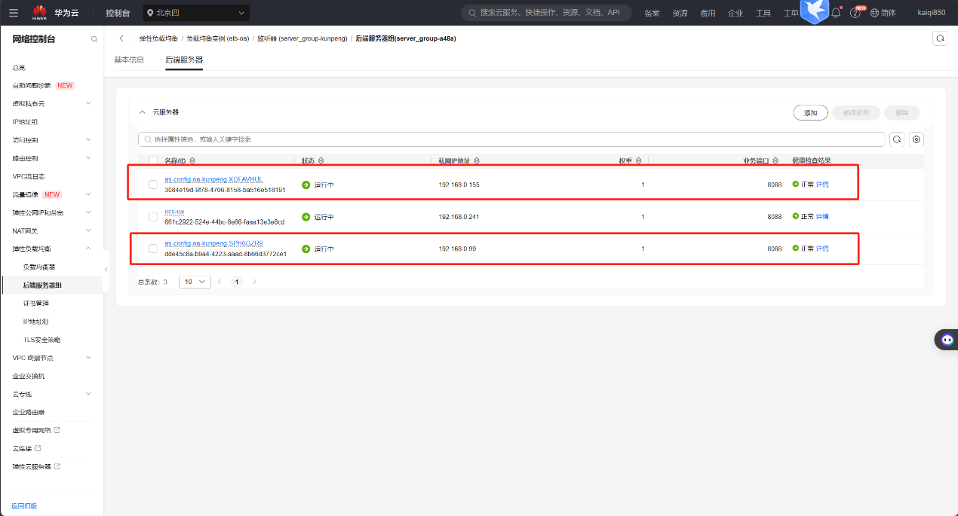

返回伸缩实例as-group-oa-kunpeng 的“伸缩策略 ”页面， 点击“立即执行 ”，在对话框中点击“是 ”。在“概览”页面、云服务器列表和弹性负载均衡后端服务器组中都可显示新 创建的鲲鹏实例。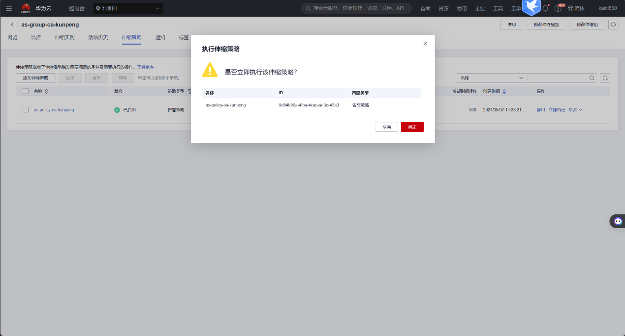
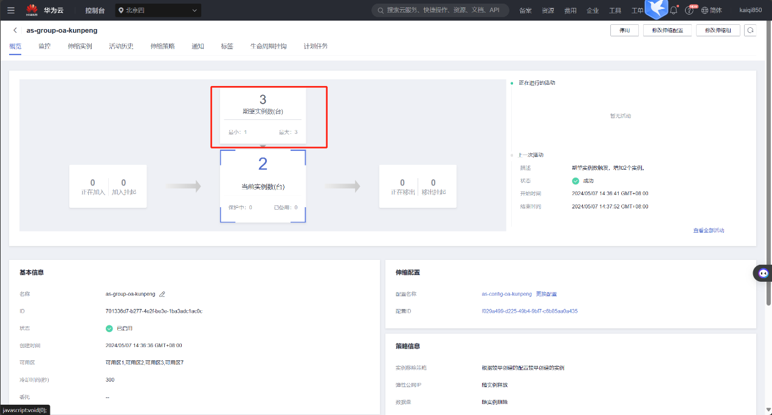

返回负载均衡器列表， 记录“elb-oa”的弹性公网 IP ，使用该 IP 地址直接访问 OA 系统登录页 。使用用户名“soli”和密码“123456”登录进入 OA 系统主界面。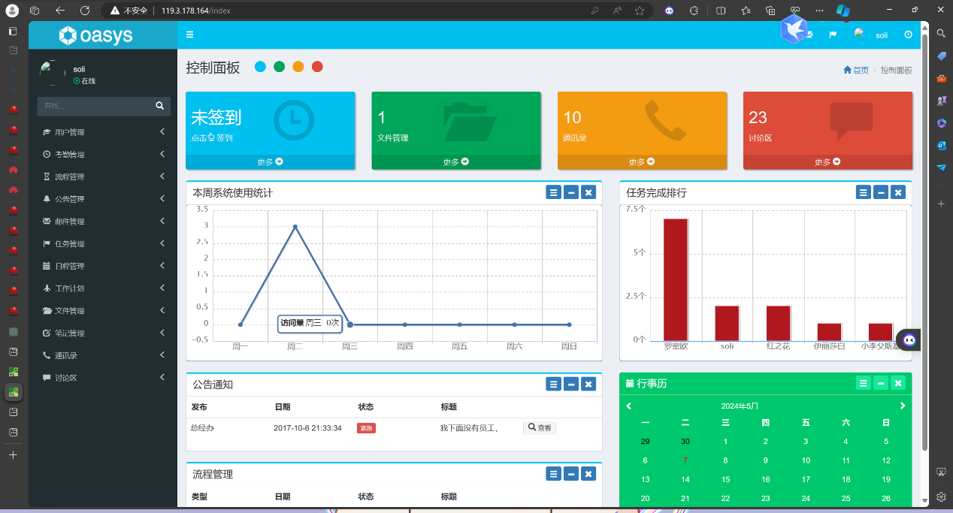

十三.资源释放
删除 AS 弹性伸缩
删除 ELB 弹性负载均衡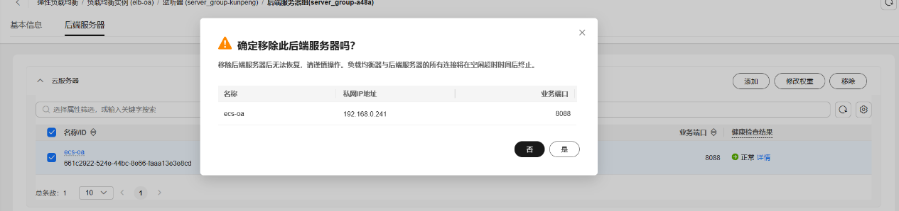
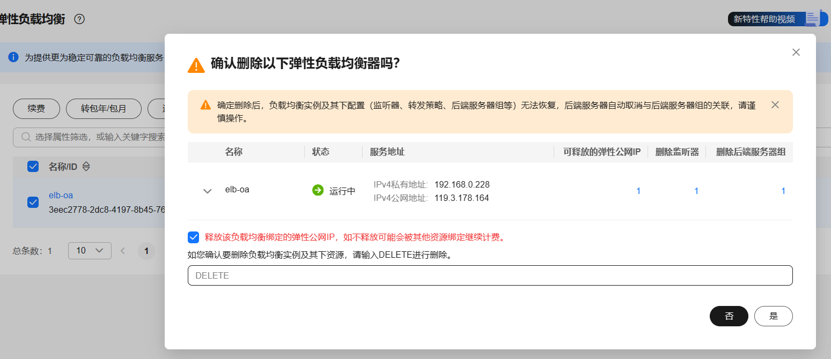
删除 IMS 镜像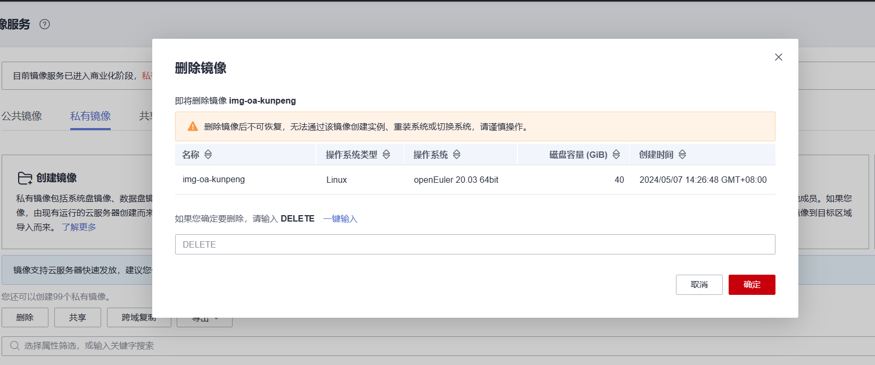
五、实验数据（现象）处理分析

问题与解决：
Q1：在安装Cmake时，使用指导书的指令，发现给的网站下载地址已经过期
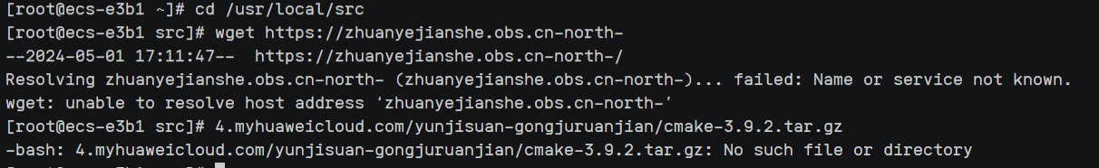
S1：使用压缩包中的Cmake压缩包，上传到云端进行手动下载。
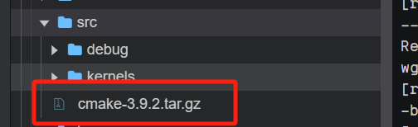

Q2:已经成功上传压缩包，解压时却提示找不到文件
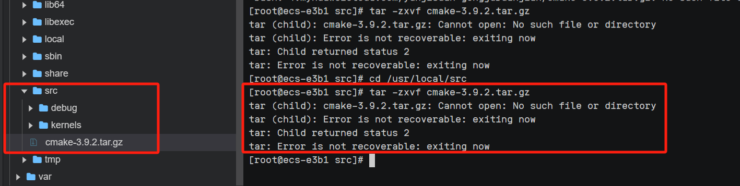
S2：发现进入的src不是当前所在位置的src，更换所在位置，成功下载。

Q3:使用yum install mysql80-community-release-el8-1.noarch.rpm命令安装的SQL是社区版，不会在本地留下任何文件，因此指导书提到的安装数据库到/home的位置，产生了问题

S3：发现安装到的位置不一定要在home位置，只要在主机处就行。

Q4：
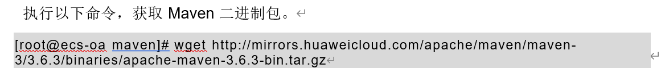
给出的网站过期，且资源包中没有对应资源
S4：
手动找网站，寻找对应资源
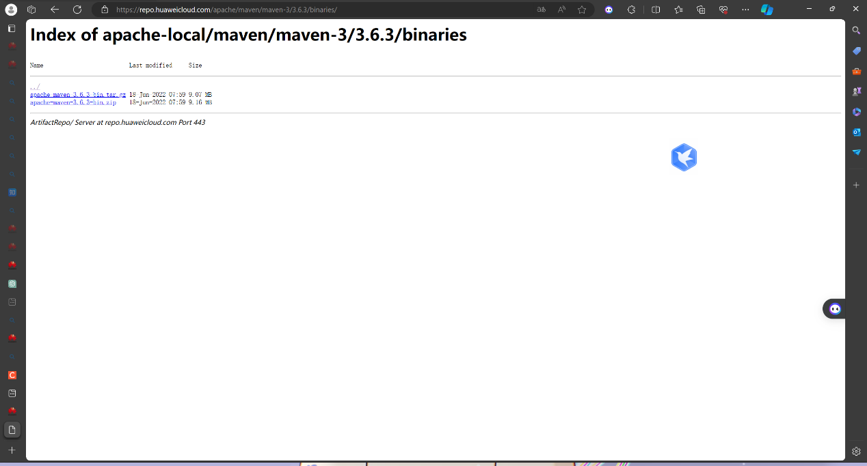

Q5：连接Guass数据库时显示无法连接

S5:发现购买的数据库不适配弹性云服务器，更换数据库后成功连接
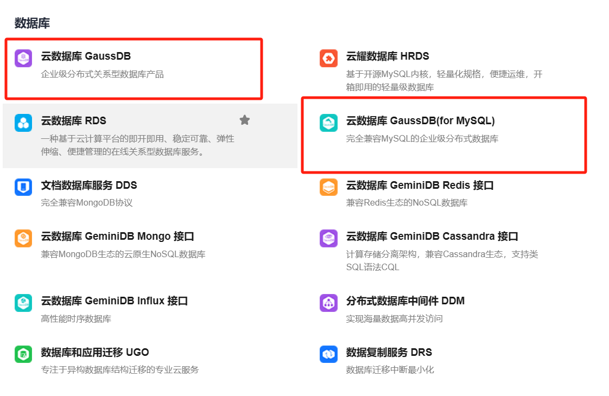
六、实验结论
通过本次实验，不仅成功完成了实验目标，且收获了大量知识和经验。
实验成果：
- 成功在华为云鲲鹏平台上部署了企业自动化办公（OA）系统。
- 将本地自建的 MySQL 数据库成功迁移到云数据库 GaussDB。
- 在鲲鹏平台上实现了应用的高可用部署，包括配置了弹性负载均衡和弹性伸缩服务。
- 最终成功搭建了一个完整的OA系统，并且确保了其在云平台上的稳定运行。

从中学习到的知识：
- 掌握了华为云鲲鹏云服务的操作方法，包括弹性云服务器 ECS 的部署和配置，云数据库 GaussDB 的部署和配置，弹性负载均衡 ELB 和弹性伸缩 AS 服务的配置等。
- 了解了如何将本地自建的 MySQL 数据库迁移到云数据库 GaussDB，并掌握了相关的原理、流程和操作方法。
- 学习了应用在云平台上的高可用部署方法，包括配置弹性负载均衡和弹性伸缩服务，以确保系统的稳定性和可靠性。

克服的问题：
- 遇到 CMake 下载地址过期的问题，但通过手动下载 CMake 压缩包并上传到云端解决了这一问题。
- 在安装 MySQL 数据库时，初始安装的版本为社区版，导致在本地留下的文件不符合预期，但通过重新安装并选择正确的版本解决了这一问题。
- 在连接 Gauss 数据库时出现无法连接的问题，经过检查发现是数据库版本不兼容导致的，最终成功解决了这一问题，并完成了数据迁移。

综上所述，通过这次实验，本人不仅完成了实验报告中所述的各项任务，还学到了如何在云平台上部署和管理应用，以及如何解决在实验过程中遇到的各种问题。这些知识和经验对于今后在云计算领域的工作和学习将会大有裨益。

七、教师批阅意见：

成绩评定：

教师签字：
年 月 日
八、备注：

